Универзитет у Новом Саду
Пољопривредни факултет Нови Сад
Трг Доститеја Обрадовића 8
21000 Нови Сад

ЈАВНА НАБАВКА РАДОВА –

ИЗРАДА АЛУМИНИЈУМСКЕ БРАВАРИЈИ И ЗАМЕНА ПОСТОЈЕЋЕ СТОЛАРИЈЕ, БРАВАРИЈЕ И АЛУМИНИЈУМСКЕ БРАВАРИЈЕ НА ЗГРАДИ ФАКУЛТЕТА

ОТВОРЕНИ ПОСТУПАК ЗА ЗАКЉУЧЕЊЕ ОКВИРНОГ СПОРАЗУМА

ЈАВНА НАБАВКА бр. 23/2019

Јануар 2019. Године

На основу чл. 32. и 61. Закона о јавним набавкама („Сл. гласник РС” бр. 124/2012, 14/2015 и 68/2015, у даљем тексту: Закон), чл. 2. Правилника о обавезним елементима конкурсне документације у поступцима јавних набавки и начину доказивања испуњености услова („Сл. гласник РС” бр. 86/2015), Одлуке о покретању поступка јавне набавке број 1000-1/23/1 од 04.01.2019. године и Решења о образовању комисије за јавну набавку број 1000-1/23/2 од 04.01.2019. године припремљена је:

КОНКУРСНА ДОКУМЕНТАЦИЈА

у отвореном поступку за јавну набавку радова – израда алуминијумске браварији и замена постојеће столарије, браварије и алуминијумске браварије на згради Факултета јн бр 23/2019

Конкурсна документација садржи:

Поглавље | Назив поглавља
I | Општи подаци о јавној набавци
II | Подаци о предмету јавне набавке
III | Врста, техничке карактеристике, квалитет, количина и опис добара
IV | Услови за учешће у поступку јавне набавке из чл. 75. и 76. Закона и упутство како се доказује испуњеност тих услова
V | Правила оквирног споразума, критеријуми за доделу оквирног споразума и појединачних уговора/наруџбеница
VI | Упутство понуђачима како да сачине понуду
VII | Образац понуде
VIII | Модел оквирног споразума
IX | Образац структуре ценe са упутством како да се попуни
X | Образац трошкова припреме понуде
XI | Образац изјаве о независној понуди
XII | Образац изјаве о поштовању обавеза из чл. 75. ст. 2. Закона

I ОПШТИ ПОДАЦИ О ЈАВНОЈ НАБАВЦИ

1. Подаци о наручиоцу
Наручилац: Универзитет у Новом Саду, Пољопривредни факултет Нови Сад
Адреса: Трг Доститеја Обрадовића 8, 21000 Нови Сад
Интернет страница: http://polj.uns.ac.rs/index.html

2. Врста поступка јавне набавке
Предметна јавна набавка се спроводи у отвореном поступку, у складу са Законом и подзаконским актима којима се уређују јавне набавке.

3. Предмет јавне набавке
Предмет јавне набавке бр. 23/2019 су добра – израда алуминијумске браварији и замена постојеће столарије, браварије и алуминијумске браварије на згради Факултета. Ознака и назив из општег речника набавке: 45000000 - Грађевински радови, 45420000 - Радови на уградњи столарије, 45421160 - Браварски радови

4. Циљ поступка
Поступак јавне набавке се спроводи ради закључења оквирног споразума.

5. Напомена уколико је у питању резервисана јавна набавка
-
6. Напомена уколико се спроводи електронска лицитација
-
7. Контакт (лице или служба)
Лице за контакт: Дејан Глигорић, дипл. прав, тел 021-485-3206. Факс 021-459-761, sekretar@polj.uns.ac.rs

II ПОДАЦИ О ПРЕДМЕТУ ЈАВНЕ НАБАВКЕ

1. Предмет јавне набавке
Предмет јавне набавке бр. 23/2019 су добра – израда алуминијумске браварији и замена постојеће столарије, браварије и алуминијумске браварије на згради Факултета. Ознака и назив из општег речника набавке: 45000000 - Грађевински радови, 45420000 - Радови на уградњи столарије, 45421160 - Браварски радови

Набавке радова вршиће се сукцесивно на годишњем нивоу до износа процењене вредности набавке према динамици коју одреди наручилац.

2. Партије

Набавка није формирана у више партија

3. Врста оквирног споразума

Предметни поступак се спроводи ради закључења оквирног споразума, и то оквирног споразума једног наручиоца са десет понуђача. На основу оквирног споразума, наручилац ће изабраним добављачима упућивати захтеве према конкретним потребама и на основу њихових понуда изабирати најповољније и са њима закључивати појединачне уговоре у току трајања оквирног споразума. Трајање оквирног споразума је једна година, односно до искоришћења уговорене вредности.

Наведене количине и структура добара у спецификацији су оквирне, јер је у овом тренутку немогуће тачно утврдити конкретне потребе за грађевинским радовима до краја предвиђеног периода од једне године (како у погледу количина тако и у структури) и варираће у односу на спецификацију али у оквиру укупне вредности оквирног споразума.

3. Врста, техничке карактеристике, квалитет, количина и опис добара

3.1 Врста радова

Набавка радова за израду алуминијумске браварији и замена постојеће столарије, браварије и алуминијумске браварије на згради Факултета.

3.2 Техничке карактеристике

Техничке карактеристике добара које су предмет ове јавне набавке дате су у Поглављу 4. конкурсне документације.

3.3 Квалитет

У складу са захтевима из техничке спецификације.

3.4 Количина и опис радова

У складу са захтевима из техничке спецификације и појединачним позивима наручиоца по појединачно издатим наруџбеницама.

Све понуђено мора у потпуности да одговарају захтевима наведеним у Конкурсној документацији.

У цене морају бити урачунати сви припадајући трошкови.

Наведенa структура добара у спецификацији je оквирнa и биће искоришћена у сврху рангирања понуда и одабира понуђача са којима ће бити склопљен оквирни споразум. Током трајања оквирног споразума структура и количина добара ће бити променљива у односу на спецификацију, али у оквиру и до искоришћења укупне вредности оквирног споразума.

Понуда мора да обухвата испоруку свих артикала из Спецификације.

3.5 Начин спровођења контроле и обезбеђивања гаранције квалитета:

Квалитативну и квантитативну контролу материјала Наручилац и Надзорни орган ће извршити пре уградње истих.
Пријем радова Наручилац ће извршити комисијски о чему ће се сачинити записник о примопредаји.
Извођач је обавезан да:
- свакодневно води граћевински дневник уредно контролисан од стране надзора, а грађевинску књигу оверену од стране надзора подноси са коначним обрачуном радова.
- пре уградње материјала и опреме обезбеди атесте и исте достави на увид надзорном органу
- отклони сву штету коју учини за време извођења радова на објекту и суседним објектима
- обезбеди присуство и учешће својих представника и представника подизвођача у раду комисије за технички преглед у остављеном року
- отклони све недостатке по примедбама Комисије за технички преглед у остављеном року
- да изради прописан елаборат о уређењу градилишта који уз извештај о почетку рада доставља надлежној инспекцији рада
- постави заштитне ограда и обележавајуће траке,
- обележи транспортне путеве и места одлагања материјала,
- поставе привремене инсталације,
- постави знакова упозорења,
- спречи ширење прашине најлонима,
- спречи ширење буке и растура грађевинског материјала,
- обезбедити сигурне путеве за кретање студената и запослених на Факултету.
Извођач радова дужан је да се приликом извођења радова у предметном објекту у свему придржава Главног пројекта и Понуде, важећих законских и техничких прописа о безбедности и здрављу на раду и заштити од пожара, запошљавању и условима рада норматива и стандарда.
Наручилац ће приликом контроле квалитета изведених радова користити термовизијску камеру за проверу продора ваздуха кроз уграђену алу браварију и температуру уграђене алу браварије. Сви састави прозора са осталим конструктивним елементима као и састави на само прозору прилоком прегледа термовизијском камером морају показати задовљавајуће резултате у смислу боје. Очитани резултати, приказани програмом testo IRSoft сматраће се задовољавајућим уколико не буду у спектру тамноплаве боје. Температура измерена на профилима не сме да утиче на температуру у радним просторијама, а која је пописана важећим Павилником о превентивним мерама за безбедан и здрав рад на радном месту (Сл. Гласник РС 21/2009).

3.6 Рок извршња радова:

У складу са захтевима из техничке спецификације и појединачним позивима наручиоца по појединачно издатим наруџбеницама.

3.7 Место извршња радова:

Место извођења радова је седиште Наручиоца: Пољопривредни факултет Нови Сад, Трг Доститеја Обрадовића 8, 21000 Нови Сад

III ВРСТА, ТЕХНИЧКЕ КАРАКТЕРИСТИКЕ, КВАЛИТЕТ, КОЛИЧИНА И ОПИС ДОБАРА

TEHNIČKA SPECIFIKACIJA

Radova na zameni prozora, vrata, portala i svetlarnika

OPŠTI USLOVI:
Sve pozicije alu-bravarije moraju biti izrađene stručno i kvalitetno, u svemu prema navedenim tehničkim uslovima, važećim standardima i normama. Materijal koji se upotrebljava mora biti u skladu sa poslednjim važećim evropskim normama.
Shodno navedenom Ponuđač mora posedovati zvanične sertifikate koji glase na oblast proizvodnje PVC i Aluminijumske stolarije, odnosno bravarije i to:
- ISO 9001 – Sistem menadžmenta kvalitetom
- ISO 14001 – Sistem menadžmenta zaštitom životne sredine
- OHSAS 18001 - Sistem menadžmenta zaštitom zdravlja i bezbednošću na radu
- ISO 50001 - Sistem menadžmenta energijom
Takođe i svi učesnici koji učestvuju u zajedničkoj ponudi, ako je to opcija realizacije, moraju posedovati navedene sertifikate.
Podrazumeva se da u skladu sa standardom OHSAS 1800, svi ponuđači i učesnici u zajedničkoj ponudi moraju imati: Akt o proceni rizika.
Potrebno je u ponudi priložiti dokaze o posedovanju akata i setifikata.
Zbog obimnosti Akta o proceni rizika dovoljno je priložiti prvu i poslednju stranu kao dokaz o posedovanju istog.

PROFILI:
Obavezno je navesti u ponudi proizvođača i seriju profila koja će biti nuđena i piložiti tehničku dokumentaciju proizvođača za tu seriju. Profili moraju biti sa termoprekidom. Širina doprozornog profila mora biti od min 77mm. Težina profila upotrebljenih za doprozornik i krilo mora biti od minimum 1600 gr/m. Preporuka upotrebe profila: ALUMIL serija M 20 000 - Apollo Alutherm ili ELVIAL serija EL-2200, kao i novije serije ili odgovarajuće. U Izjavi o proizvođaču i seriji profila potrebno je navesti dimenzije profila po pojedinim pozicijama.
Završna obrada profila je eloksiranje, u tonu već korišćenom za izradu alu-bravarije, u protekle tri godine na objektu. Spoljni izgled profila treba da bude u skladu sa već upotrebljenim profilima pri izradi urađene alu-bravarije fakulteta (zaobljen).
Profile za portale i vrata, između hodnika i holova, izabrati bez termoprekida, sličnog dizajna sa već urađenim pozicijama u hodnicima, ELVIAL EL-2000 ili odgovarajuće.

OKOV:
Okov birati u skladu sa kataloškom preporukom proizvođača sistema, usklađen sa dimenzijama otvora i težinom krila, kao i definisanim načinom otvaranja u šemama pozicija. Ton i površinska obrada vidljivih delova treba da bude u skladu sa bojom profila odnosno eloksirani u tonu profila ili sive boje. Kvalitet okova se preporučuje: Hafele, Sigenia, Roto ili odgovarajući. Uz ponudu je neophodno priloziti tehničku dokumentaciju proizvođača okova za okov koji se ugrađuje.
Neophodno je priložiti garanciju proizvođača okova na min 10 godina na stalnost funkcionisanja, antikorozivnu zaštitu ... i da ugrađeni okvi zadovoljavaju sledeće standarde:
- 12400 - klasa II
- 13115 - klasa II
- 9227 - klasa V

ZASTAKLJIVANJE:
Stakla većine pozicija su termopan, ali razlicitih karakteristika. U skladu sa opisom pozicije, na nekim pozicijama je termopan koji spoljasnje staklo ima CLIMA GUARD SOLAR d=6mm, na nekim Pos CLIMA GUARD PREMIUM d=6mm ili odgovarajuće, dok sva imaju FLOT iznutra. Prostor između stakala d=16mm je punjen Argonom 90. Staklo mora biti kvalitetno bez vidljivih neravnina, deformacija i oštećenja.
Stakla unutrašnjih portal između grejanih prostora su Pampleks debljine 4mm+ sigurnosna folija+4mm staklo.
U ponudi je potrebno je priložiti tehničku dokumentaciju proizvođača stakla iz koje je moguće proveriti tehničke karakteristike stakla.

POMOĆNI MATERIJAL:
Obuhvata materijal za fiksiranje pozicije i materijal za termičku i hidro-izolaciju po obodu pozicije. Za opsivanje pozicije unutra koristiti pervajz i L-lajsnu, u skladu sa opisom pozicije, dok spolja koristiti L lajsnu. Pomoćni materijal obuhvata i sve opšavke, diht mase, lepkove, vijčanu robu, termoizolaciju i potrebna opšivanja eloksiranim alu-limom. Cenom pozicije obuhvatiti sav potreban pomoćni materijal.

IZRADA I UGRADNJA:
Izrada treba da bude u skladu sa šemama, opisima, radioničkim detaljima izabranog sistema, odnosno serije, date od strane proizvođača. Izrađuje se na osnovu stvarnih mera uzetih na objektu i zapisnički usaglašenih sa nadzornim organom. Spojeve profila dodatno obezbediti i lepljenjem.

STABILNOST KONSTRUKCIJE:
Treba da bude ostvarena vodeći računa o svim elementima i uslovima statičke stabilnosti, u skladu sa važećim standardima i građevinskim normama. Svi elementi pozicije treba da budu tako dimenzionisani, da izdrže sve sile koje se mogu javiti u procesu: izrade transporta ugradnje i eksploatacije, i da sigurnost, stabilnost i funkcionalnost nikada ne budu dovedeni u pitanje.
U Izjavi o proizvođaču i seriji profila potrebno je navesti dimenzije profila po pojedinim pozicijama
Za stabilnost konstrukcije odgovara izvođač radova.
Po završetku radova izvođač je obavezan da dostavi pisanu izjavu, da je radove izveo u skladu sa tehnologijom propisanom od proizvođača sistema, i da su svi nesistemski elementi kvalitetni i u skladu sa projektom i prilozenim opisima.

CENA:
Cena jedinične pozicije treba da obuhvati: demontažu postojeće stolarije i bravarije, nabavku svog potrebnog materijala, radioničku izradu, transport i ugradnju, dihtovanje i opšivanje sa svim potrebnim zidarskim, molerskim i farbarskim radovima, po opisu iz pozicije. Takođe i odnošenje šuta i starih demontiranih pozicija do mesta odlaganja, a do udaljenosti od maksimalno 15 km.

POS-1 1 PROZORI SA NADSVETLOM - SEVERNA STRANA
Pozicija obuhvata izradu i ugradnju zastakljenog prozora predavaonica i drugih prostorija, aluminijumskog sa termoprekidom.
Prozor je sa nadsvetlom, jednokrilni, dimenzija 150x259 cm.
Prozor izraditi od eloksiranih aluminijumskih profila, boje usklađene sa alu-bravarijom koja je rađena na objektu u poslednje četiri godine, sa termo prekidom, po šemi alu-bravarije i detaljima.
Postaviti ručice u sivoj boji ili boji eloksiranja aluminijumskih profila. Ugraditi okov za okretno nagibno otvaranje krila, nosivosti u skladu sa veličinom i težinom krila.
Prozor zastakliti termopan staklom 6+16+6 mm, koje se sastoji od CLIMA GUARD PREMIUM stakla-spolja i CLIMA GUARD PREMIUM, odnosno niskoemisionog stakla-iznutra, punjenim ARGONOM u međuprostor. Dihtovati trajno elastičnom EPDM gumom, vulkanizovanom na uglovima.

Upotrebiti za doprozornik i krilo profile: ALUMIL serija M 20 000 - Apollo Alutherm ili ELVIAL serija EL-2200, odnosno nevije serije navedenih proizvođača ili odgovarajuće, minimalne težine profila doprozornika i krila 1600-1700 gr/m i minimalnom širinom profila doprozornika od 77mm.
Bokove, gornju i donju stranu opšiti L-lajsnom 40/20 odnosno 30/20, prema potrebi.
Stubove između prozora opšiti eloksiranim alu-limom D = 1,0 mm, razvijene širine oko 40cm sa ugradnjom tvrđe termoizolacije ispod lima (stirodur ili odgovarajuća) u sloju od min 5 cm, u zoni stuba. Ovo opšivanje obuhvatiti cenom pozicije.
Cenom pozicije obuhvatiti demontažu postojećeg prozora, sa deponovanjem na mesto koje odredi investitor, (maximalno do 15km udaljenosti), ugradnju novog prozora, popunjavanje rupe u malteru ako je uži novi doprozornik „Demitom”, izrađenim, upotrebom stirodura, lepila i mrežice, sa završnom obradom delova koji se vide u tonu fasade.
Spolja izvršiti zaptivanja vodootpornom diht masom otpornom na UV-zračenja. (Sika FC-11 ili odgovarajućom). Zazore oko prozora popuniti pre obrade polistirenskom penom.
Sa unutrasnje strane spoj L-lajsne i prozora odnosno zida obraditi takođe adekvatnom diht masom.
Na porozor postaviti sve gume za dihtovanje koje su predviđene za tu seriju profila, sa obaveznom postavkom središnje gume i svih prihvatnika, kako bi dihtovanje bilo kvalitetno.

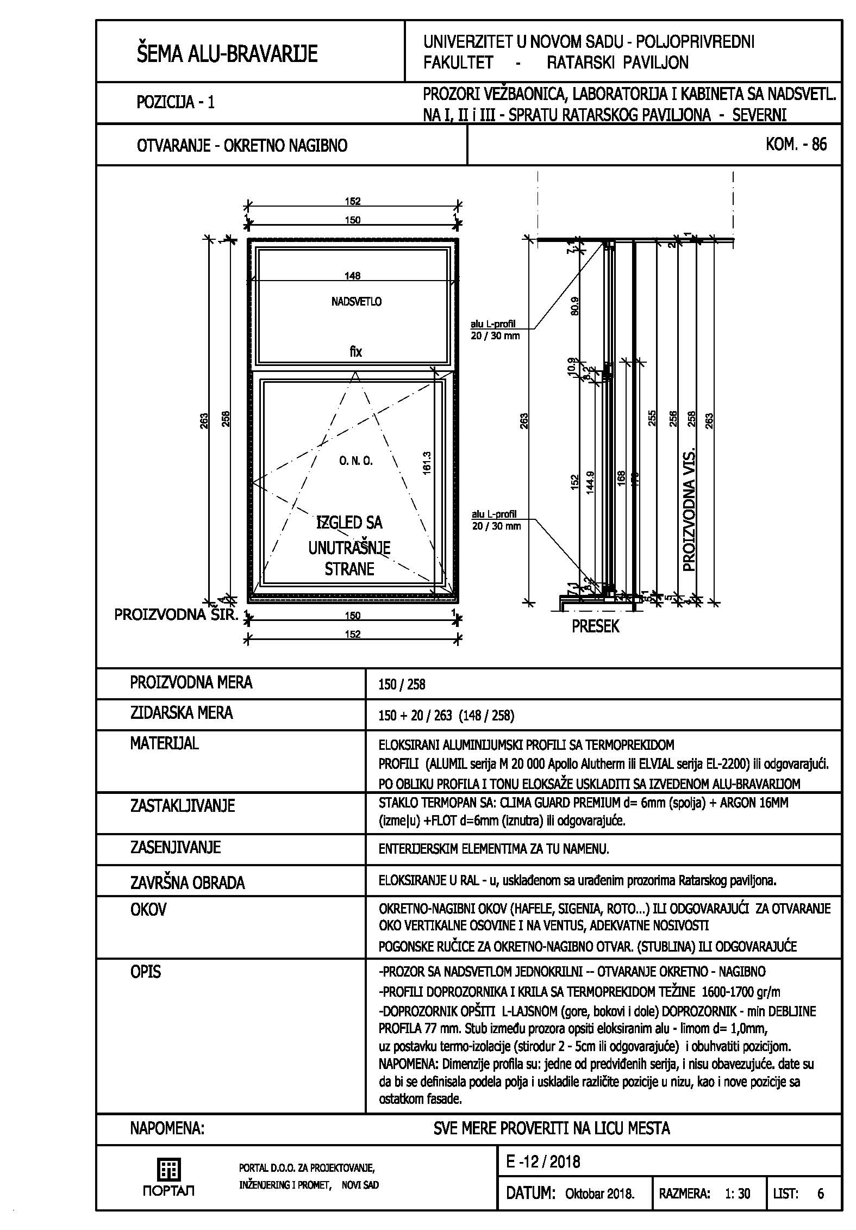

POS-1a PROZORI SA NADSVETLOM - JUŽNA STRANA
Opis pozicije je identičan POS-1 sa razlikom u tipu ugrađenog stakla.
Kod ove pozicije, obzirom da je na južnoj strani objekta, je predviđeno KLIMA GUARD SOLAR staklo d=6mm - spolja i FLOT staklo d=6mm – iznutra.

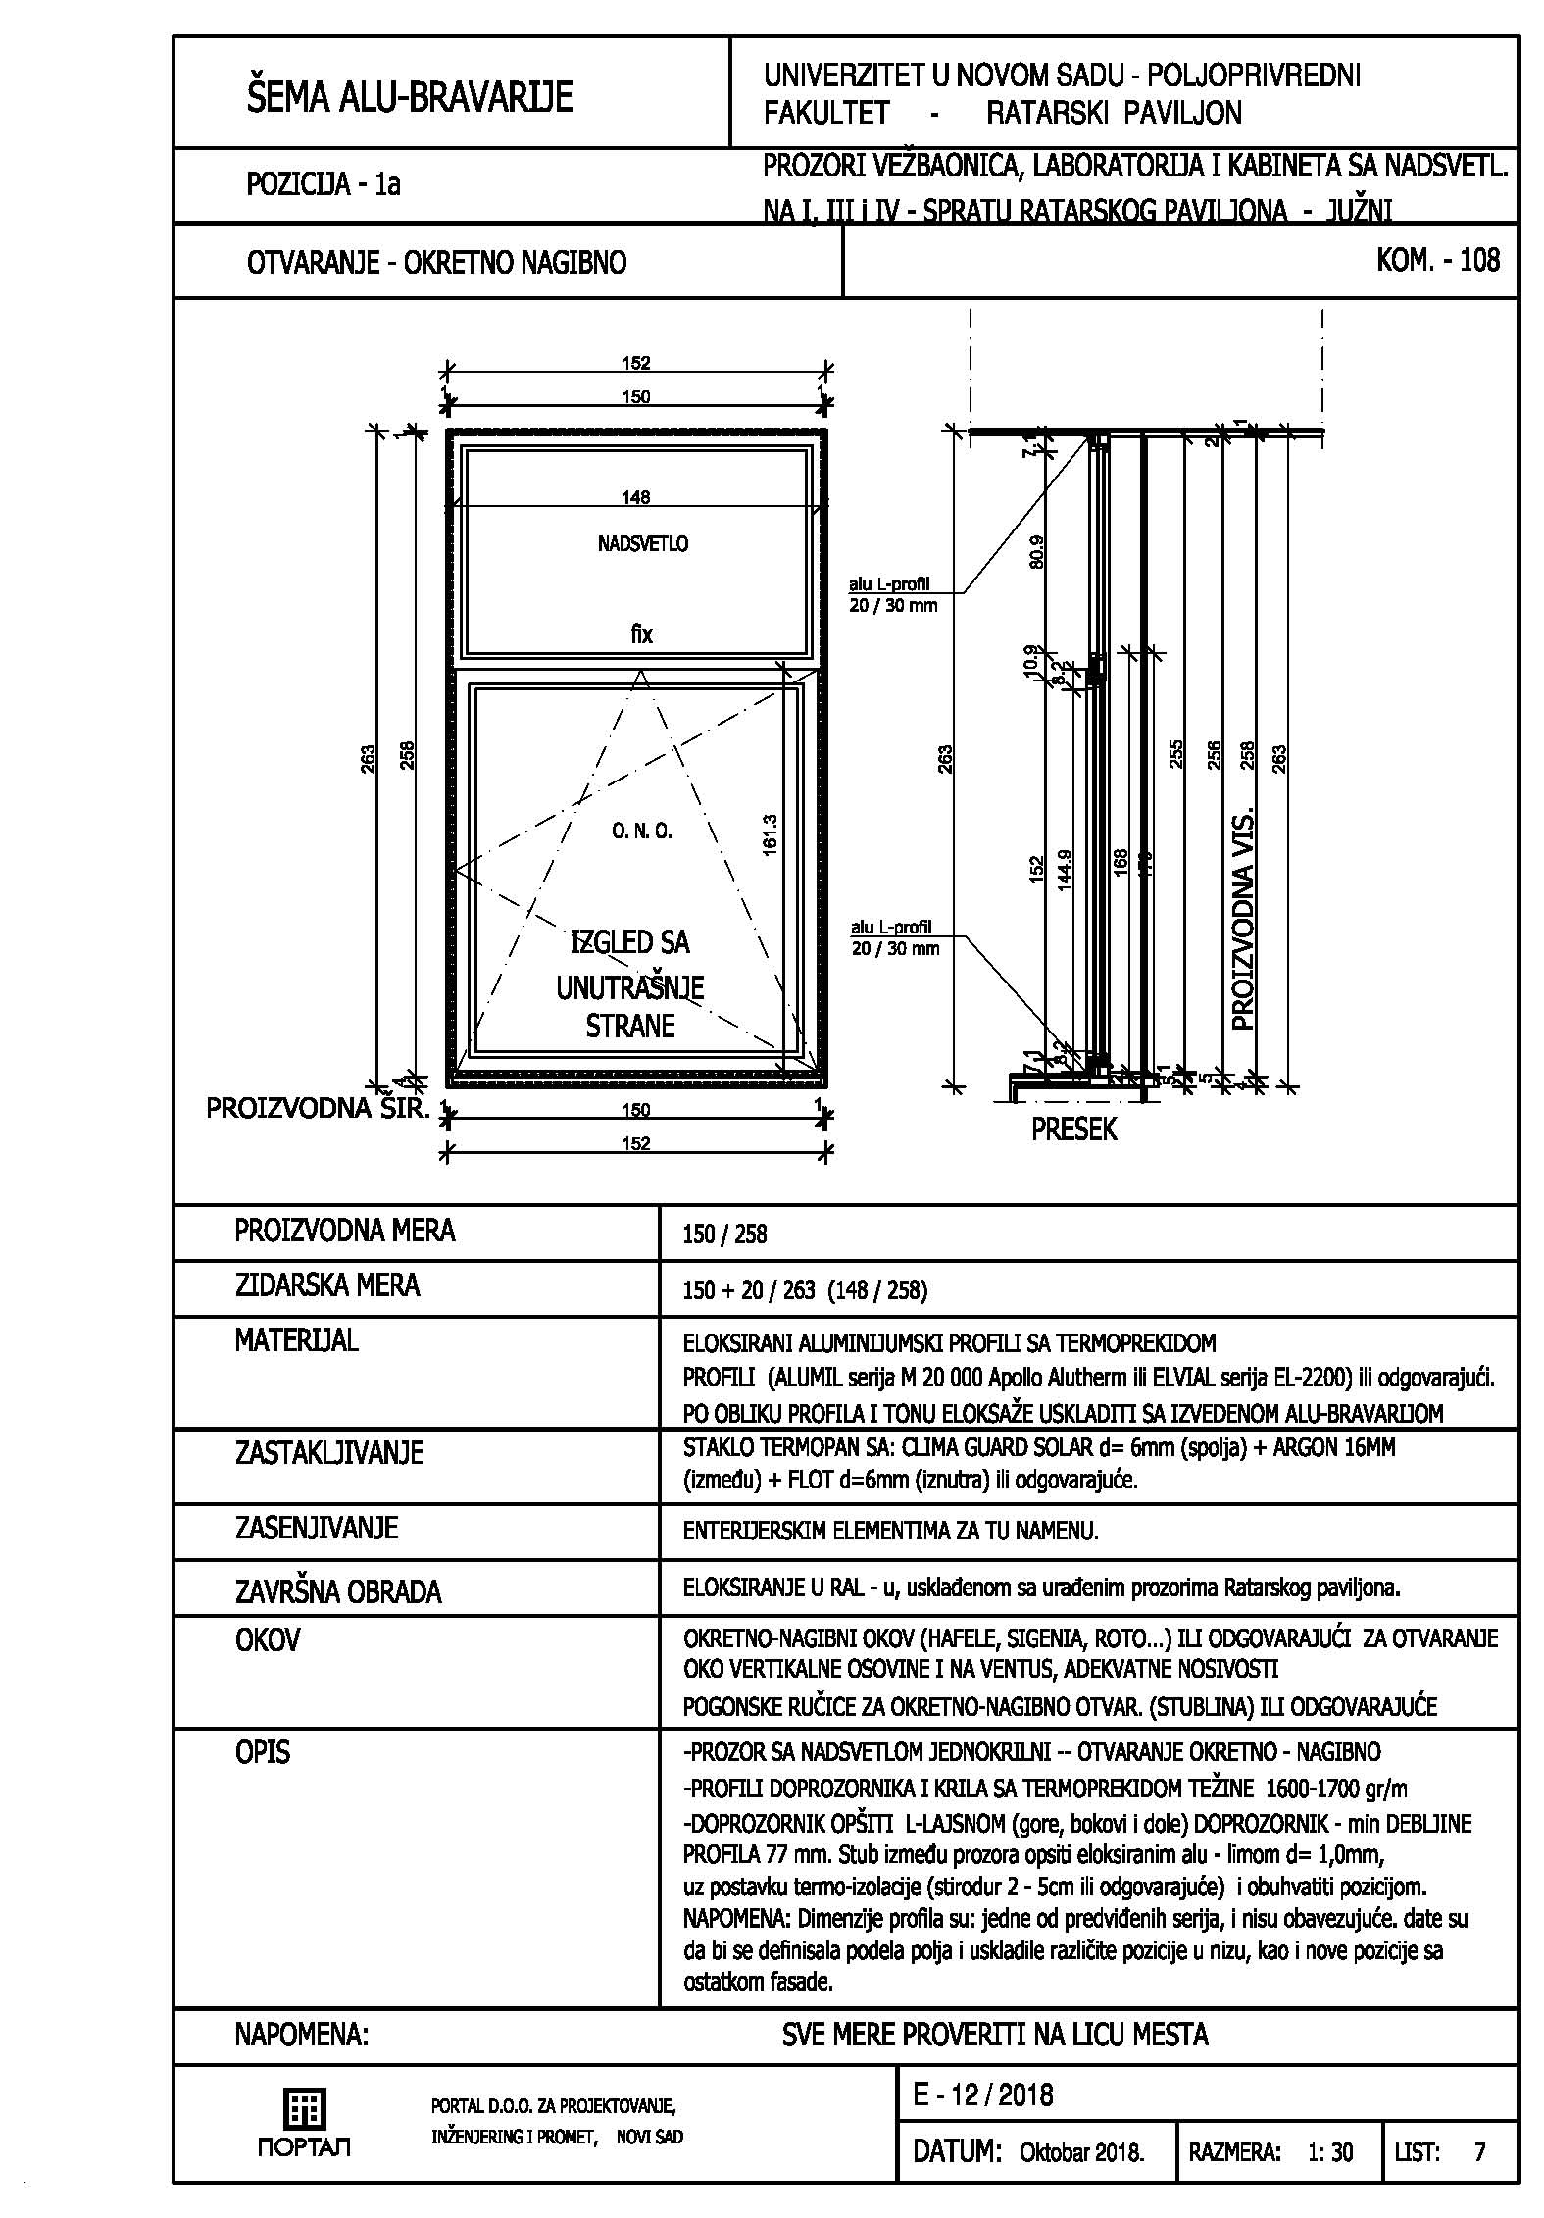

POS-2 VRATA POŽARNOG IZLAZA U HODNIKU
Pozicija obuhvata izradu i ugradnju zastakljenih jednokrilnih vrata, ispod nadsvetla kao posebne pozicije, aluminijumskog sa termoprekidom.
Vrata su dimenzija 109 x 209 cm.
Vrata izraditi od eloksiranih aluminijumskih profila, boje usklađene sa alu-bravarijom koja je rađena na objektu u poslednje tri godine, sa termo prekidom, po šemi alu-bravarije i detaljima.
Postaviti kvake sa dvodelnim šiltom u sivoj boji ili boji eloksiranja aluminijumskih profila. Ugraditi okov za okretno otvaranje krila, sa cilindar bravom i elzet ili odgovarajućim uloškom. Okov treba da je nosivosti u skladu sa veličinom i težinom krila.
Vrata zastakliti termopan staklom 6+16+6 mm, koje se sastoji od CLIMA GUARD PREMIUM stakla-spolja i FLOT stakla-iznutra, ili odgovarajućim, punjenim ARGONOM u međuprostor. Dihtovati trajno elastičnom EPDM gumom, vulkanizovanom na uglovima.
Upotrebiti za dovratnike i krila profile: ALUMIL serija M 20 000 - Apollo Alutherm ili ELVIAL serija EL-2200, odnosno novijih serija navedenih proizvođača ili odgovarajuće, minimalne težine profila doprozornika i krila 1600-1700 gr/m i minimalnom širinom profila doprozornika od 77mm.
Unutra, obodne strane pozicije do zida opšiti pervajz, odnosno L-lajsnom 40/20 odnosno 30/20, prema potrebi, a gornju stranu do nadsvetla, pokriti pervajz alu-lajsnom.
Cenom pozicije obuhvatiti demontažu postojećih vrata, sa deponovanjem na mesto koje odredi investitor, (maximalno do 15km udaljenosti), nabavku potrebnog materijala, izradu i ugradnju novih vrata,
Spolja izvršiti zaptivanja vodootpornom diht masom otpornom na UV-zračenja. (Sika FC-11 ili odgovarajućom) Zazore oko vrata popuniti pre obrade polistirenskom penom.
Sa unutrasnje strane spoj pervajz ili L-lajsne i vrata odnosno zida obraditi takođe adekvatnom diht masom.
Na vrata postaviti sve gume za dihtovanje koje su predviđene za tu seriju profila, sa obaveznom postavkom središnje gume.
Cenom obuhvatiti i proširenje zidarskog otvora za 25 cm obzirom da su nova vrata šira od postojećih, sa odvozom svog šuta od proširenja.

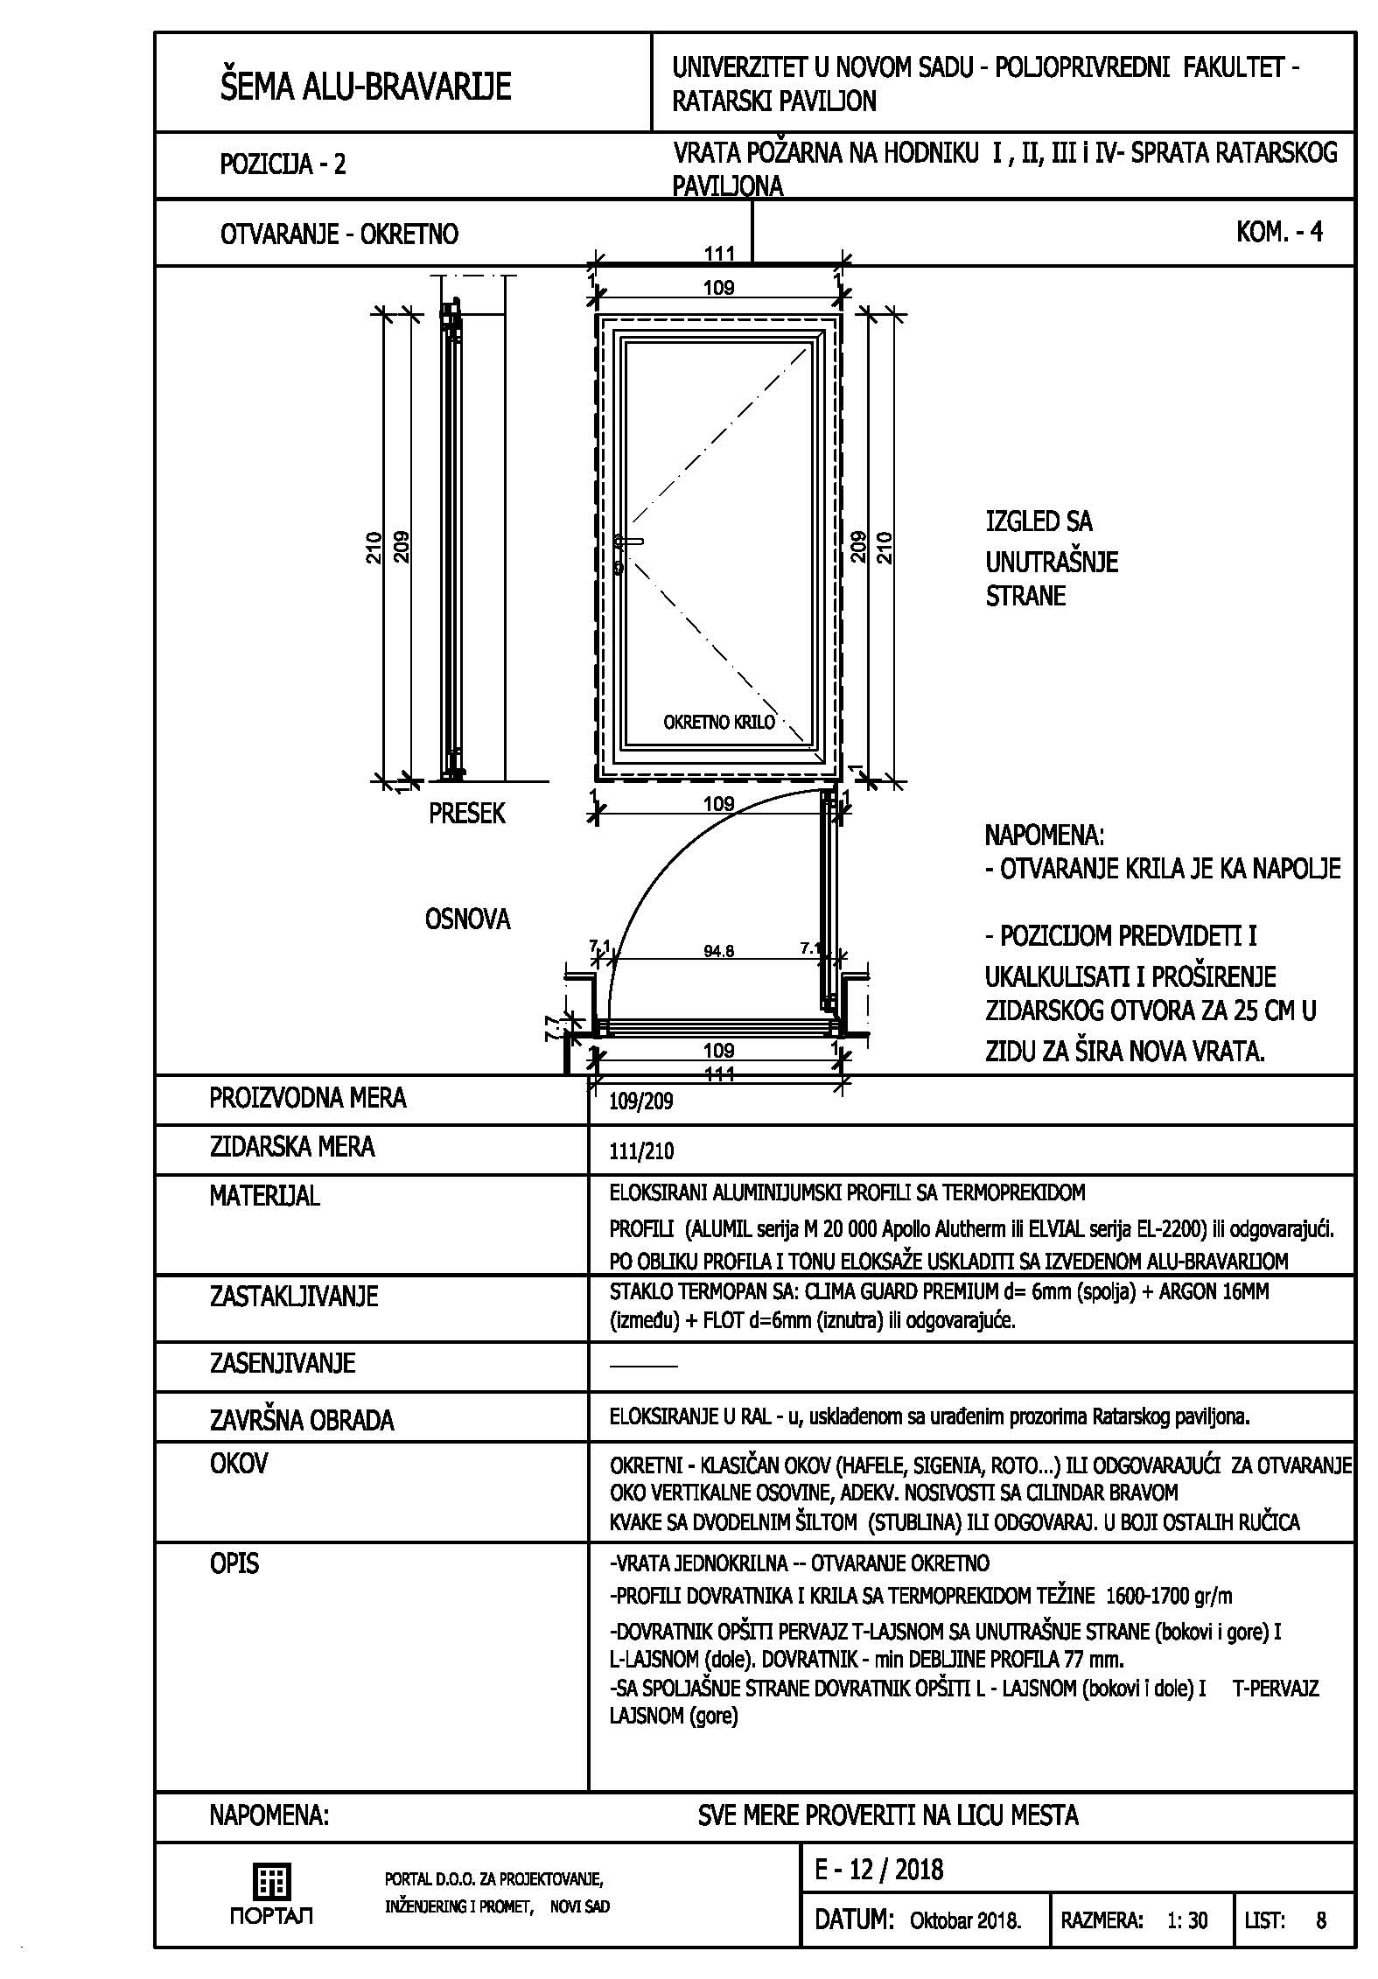

POS-3 SVETLARNIK IZNAD VRATA POŽARNOG IZLAZA U HODNIKU
Pozicija obuhvata izradu i ugradnju zastakljenog nadsvetla, aluminijumskog sa termoprekidom.
Svetlarnik, se sastoji iz tri horizontalno odeljena polja od kojih se polje iznad vrata požarnog izlaza otvara na ventus uz pomoć ručice sa šipkom, dimenzija 259 x 134 cm.
Svetlarnik izraditi od eloksiranih aluminijumskih profila, boje usklađene sa alu-bravarijom koja je rađena u poslednje tri godine na objektu, sa termo prekidom, po šemi alu-bravarije i detaljima.
Svetlarnik zastakliti termopan staklom 6+16+6 mm, koje se sastoji od CLIMA GUARD PREMIUM stakla-spolja i FLOT stakla-iznutra, ili odgovarajućim, punjenim ARGONOM u međuprostor.
Dihtovati trajno elastičnom EPDM gumom, vulkanizovanom na uglovima.
Upotrebiti za okvir svetlarnika i krilo profile: ALUMIL serija M 20 000 - Apollo Alutherm ili ELVIAL serija EL-2200, kao i novijih serija navedenih proizvođača ili odgovarajuće, minimalne težine profila okvira i krila 1600-1700 gr/m i minimalnom širinom profila okvira od 77mm.
Unutra, obodne strane pozicije do zida opšiti pervajz, odnosno L-lajsnom 40/20 odnosno 30/20, prema potrebi, a na donju stranu do svetlarnika, spoj pokriti pervajz alu-lajsnom.

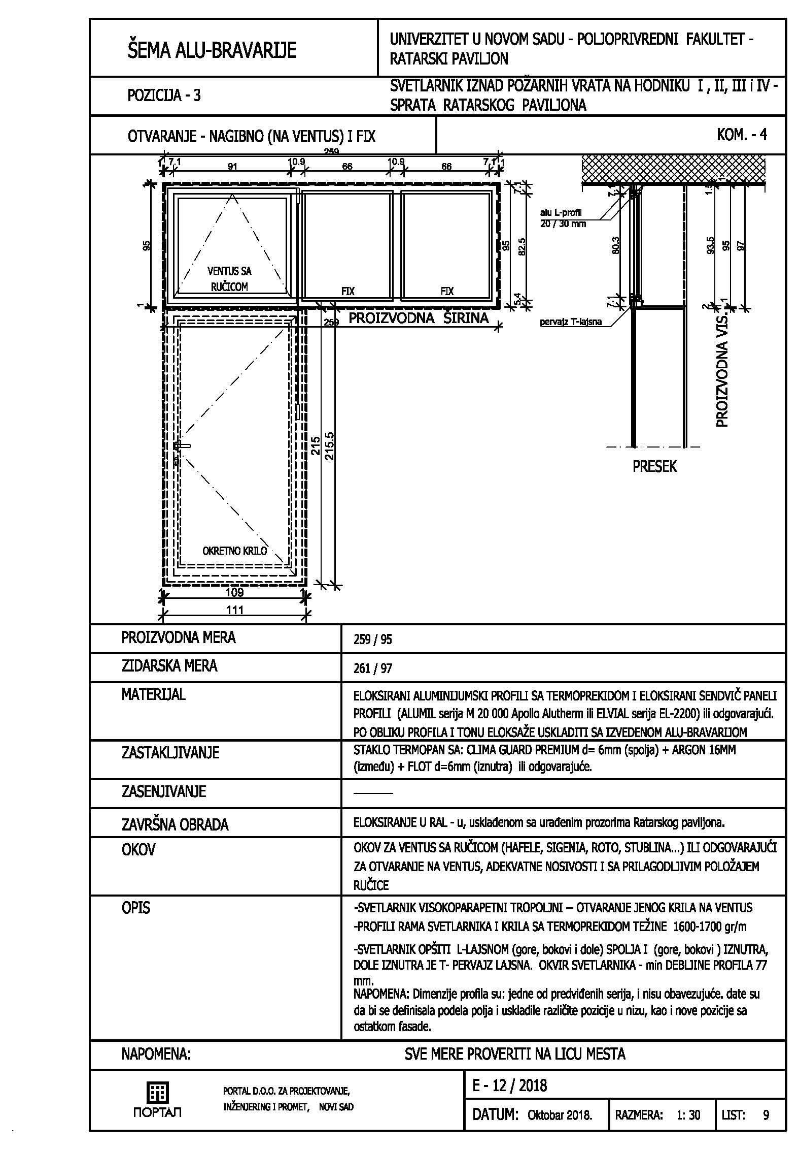

POS-4 PORTAL IZMEĐU HOLA KOD LIFTA I HODNIKA
Pozicija obuhvata izradu i ugradnju zastakljenog Portala, aluminijumskog bez termoprekida.
Portal se izvodi iz tri segmenta, zbog transporta i unošenja, dva bočna fiksna dela i središnjeg koji se sastoji od dvokrilnih klatnih vrata sa nadsvetlom, ukupne dimenzije 259x309 cm.
Portal izraditi od eloksiranih aluminijumskih profila, boje usklađene sa alu-bravarijom koja je već pomenuta, bez termo prekida, po šemi alu-bravarije i detaljima.
Postaviti rukohvate u sivoj boji ili boji eloksiranja aluminijumskih profila. Ugraditi okov za klatno otvaranje krila, na svako krilio po 4, nosivosti u skladu sa veličinom i težinom krila. Na prvootvarajuće krilo ugraditi bravu sa elzet uloškom ili odgovarajućim, a na drugo krilo zasun, odnosno na sva krila postaviti dodatne zasune ili mehanizme za držanje krila u otvorenom položaju.
Portal zastakliti sigurnosnim pamplex staklom 4+Folija+4 mm.
Profile za portale i vrata, izabrati bez termoprekida, sličnog dizajna sa već urađenim pozicijama u hodnicima, ELVIAL EL-2000 ili odgovarajuće, minimalne težine osnovnih profila od 1000 gr/m i minimalnom dubine profila od 51mm.
Bokove, gornju i donju stranu opšiti L-lajsnom 30/20 odnosno 60/20, i pervajz lajsnama, prema potrebi, a u skladu sad priloženom šemom i detaljima.
Cenom pozicije obuhvatiti demontažu postojećeg portala, sa deponovanjem na mesto koje odredi investitor, (maximalno do 15km udaljenosti), ugradnju novog portala, opšivanje spoja sa podom, plafonom i bočnim zidovima, pervajz i L-lajsnama – obostrano.
Zazore oko portala popuniti pre opšivanja polistirenskom penom.

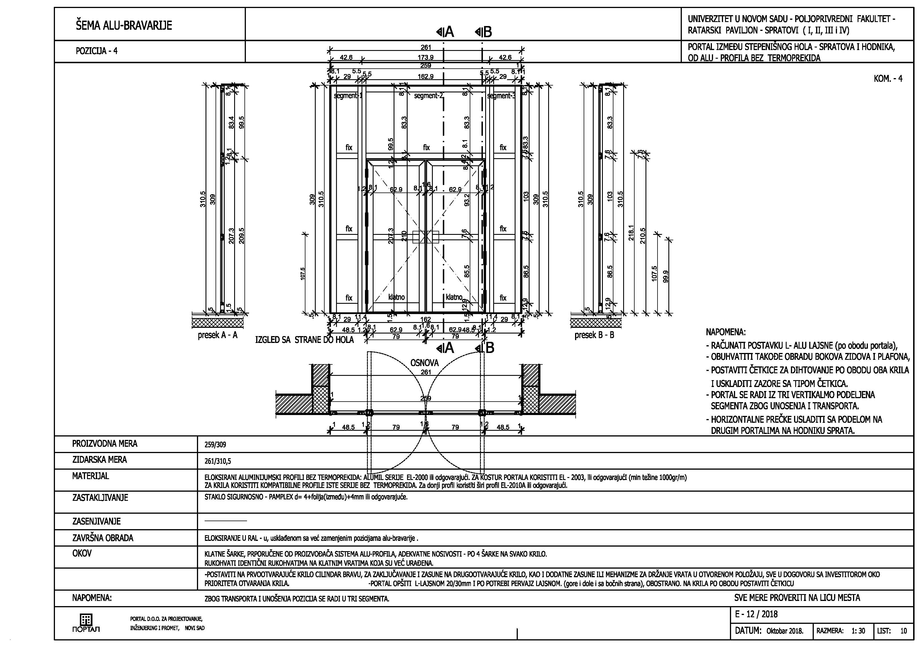

POS-5 DVOKRILNA ULAZNA VRATA U PRIZEMLJU
Pozicija obuhvata izradu i ugradnju zastakljenih dvokrilnih vrata u prizemlju, aluminijumskih sa termoprekidom.
Vrata su dimenzija 149 x 220 cm.
Vrata izraditi od eloksiranih aluminijumskih profila, boje usklađene sa alu-bravarijom koja je rađena na objektu u poslednje četiri godine, sa termo prekidom, po šemi alu-bravarije i detaljima.
Postaviti kvake sa dvodelnim šiltom u sivoj boji ili boji eloksiranja aluminijumskih profila. Ugraditi okov za okretno otvaranje krila, sa cilindar bravom I mehanizmom za razupiranje u nekoliko tačaka i elzet ili odgovarajućim uloškom.
Drugootvarajuće krilo se zatvara čvrstim zasunima, kompatibilnim sa profilima od kojih se izrađuju krila, koji zakačinju krilo u gornjoj i donjoj krajnjoj tački.
Okov treba da je nosivosti u skladu sa veličinom i težinom krila.
Vrata zastakliti termopan staklom 6+16+6 mm, koje se sastoji od STOP-SOL stakla-spolja i CLIMA GUARD PREMIUM odnosno niskoemisionog stakla-iznutra, ili odgovarajućeg, punjenog ARGONOM u međuprostor. Dihtovati trajno elastičnom EPDM gumom, vulkanizovanom na uglovima. U donje polje oba krila ugraditi ispunu od sendvič panela sa obostrano eloksiranim alu-limom minimalne debljine 1,0 mm.
Upotrebiti za dovratnike i krila profile: ALUMIL serija M 20 000 - Apollo Alutherm ili ELVIAL serija EL-2200, odnosno novijih serija navedenih proizvođača ili odgovarajuće, minimalne težine profila dovratnika i krila 1600-1700 gr/m i minimalnom širinom profila dovratnika od 77mm.
Unutra, obodne strane pozicije do zida opšiti L-lajsnom 40/20 odnosno 30/20, prema potrebi.
Cenom pozicije obuhvatiti demontažu postojećih vrata, sa deponovanjem na mesto koje odredi investitor, (maximalno do 15km udaljenosti), nabavku potrebnog materijala, izradu i ugradnju novih vrata, sa popravkom zida oko ugrađenih vrata, zajedno sa molerskim radovima.
Spolja izvršiti zaptivanja vodootpornom diht masom otpornom na UV-zračenja. (Sika FC-11 ili odgovarajućom) Zazore oko vrata popuniti pre obrade polistirenskom penom.
Sa unutrasnje strane spoj L-lajsne i vrata, odnosno zida, obraditi takođe adekvatnom diht masom.
Na vrata postaviti sve gume za dihtovanje koje su predviđene za tu seriju profila, sa obaveznom postavkom središnje gume.
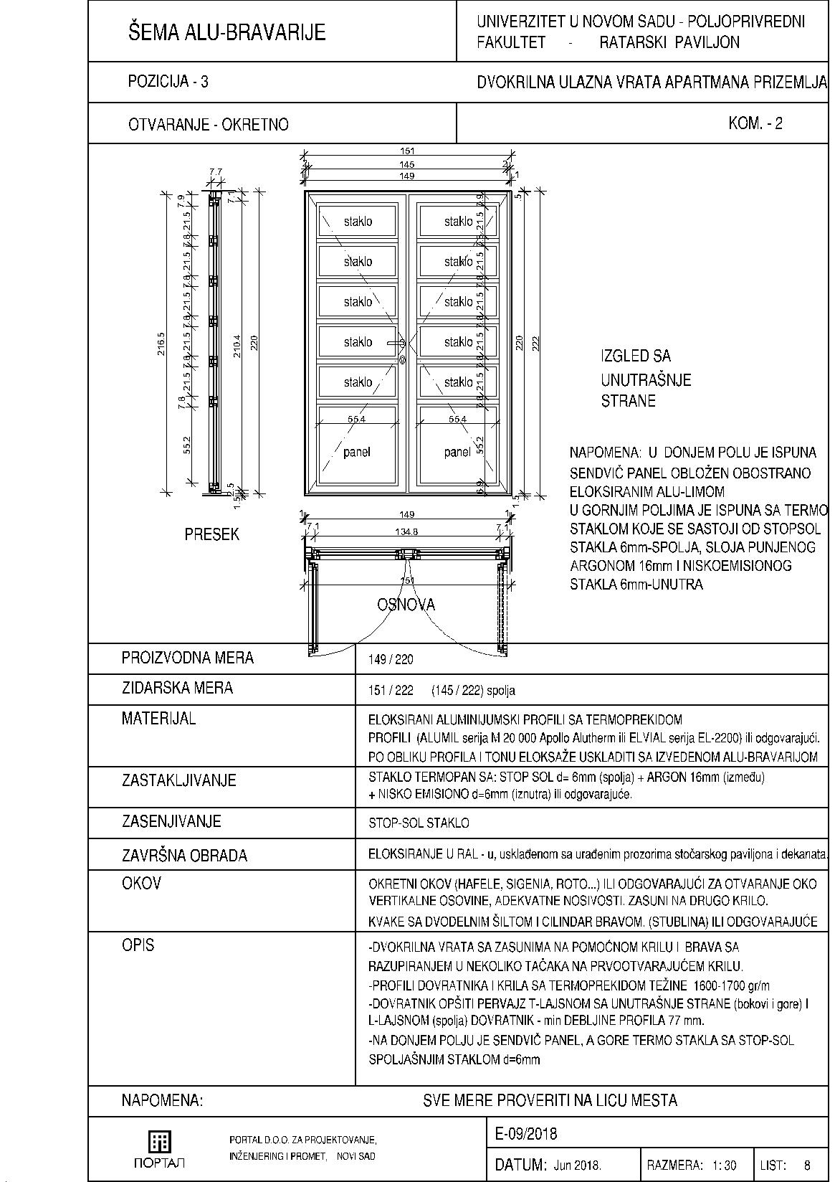

POS-6 JEDNOKRILNA ULAZNA VRATA U PRIZEMLJU
Pozicija obuhvata izradu i ugradnju zastakljenih jednokrilnih vrata u prizemlju, aluminijumskih sa termoprekidom.
Vrata su dimenzija 96 x 219 cm.
Vrata izraditi od eloksiranih aluminijumskih profila, boje usklađene sa alu-bravarijom koja je rađena na objektu u poslednje četiri godine, sa termo prekidom, po šemi alu-bravarije i detaljima.
Postaviti kvake sa dvodelnim šiltom u sivoj boji ili boji eloksiranja aluminijumskih profila. Ugraditi okov za okretno otvaranje krila, sa cilindar bravom I mehanizmom za razupiranje u nekoliko tačaka i elzet ili odgovarajućim uloškom. Okov treba da je nosivosti u skladu sa veličinom i težinom krila.
Vrata zastakliti termopan staklom 6+16+6 mm, koje se sastoji od STOP-SOL stakla-spolja i CLIMA GUARD PREMIUM odnosno niskoemisionog stakla-iznutra, ili odgovarajućeg, punjenog ARGONOM u međuprostor. Dihtovati trajno elastičnom EPDM gumom, vulkanizovanom na uglovima. U donje polje krila ugraditi ispunu od sendvič panela sa obostrano eloksiranim alu-limom, minimalne debljine 1,0 mm.
Upotrebiti za dovratnike i krila profile: ALUMIL serija M 20 000 - Apollo Alutherm ili ELVIAL serija EL-2200, odnosno novijih serija navedenih proizvođača ili odgovarajuće, minimalne težine profila dovratnika i krila 1600-1700 gr/m i minimalnom širinom profila dovratnika od 77mm.
Unutra, obodne strane pozicije do zida opšiti L-lajsnom 40/20 odnosno 30/20, prema potrebi.
Cenom pozicije obuhvatiti demontažu postojećih vrata, sa deponovanjem na mesto koje odredi investitor, (maximalno do 15km udaljenosti), nabavku potrebnog materijala, izradu i ugradnju novih vrata, sa popravkom zida oko ugrađenih vrata, zajedno sa molerskim radovima.
Spolja izvršiti zaptivanja vodootpornom diht masom otpornom na UV-zračenja. (Sika FC-11 ili odgovarajućom) Zazore oko vrata popuniti pre obrade polistirenskom penom.
Sa unutrasnje strane spoj L-lajsne i vrata, odnosno zida, obraditi takođe adekvatnom diht masom.
Na vrata postaviti sve gume za dihtovanje koje su predviđene za tu seriju profila, sa obaveznom postavkom središnje gume.
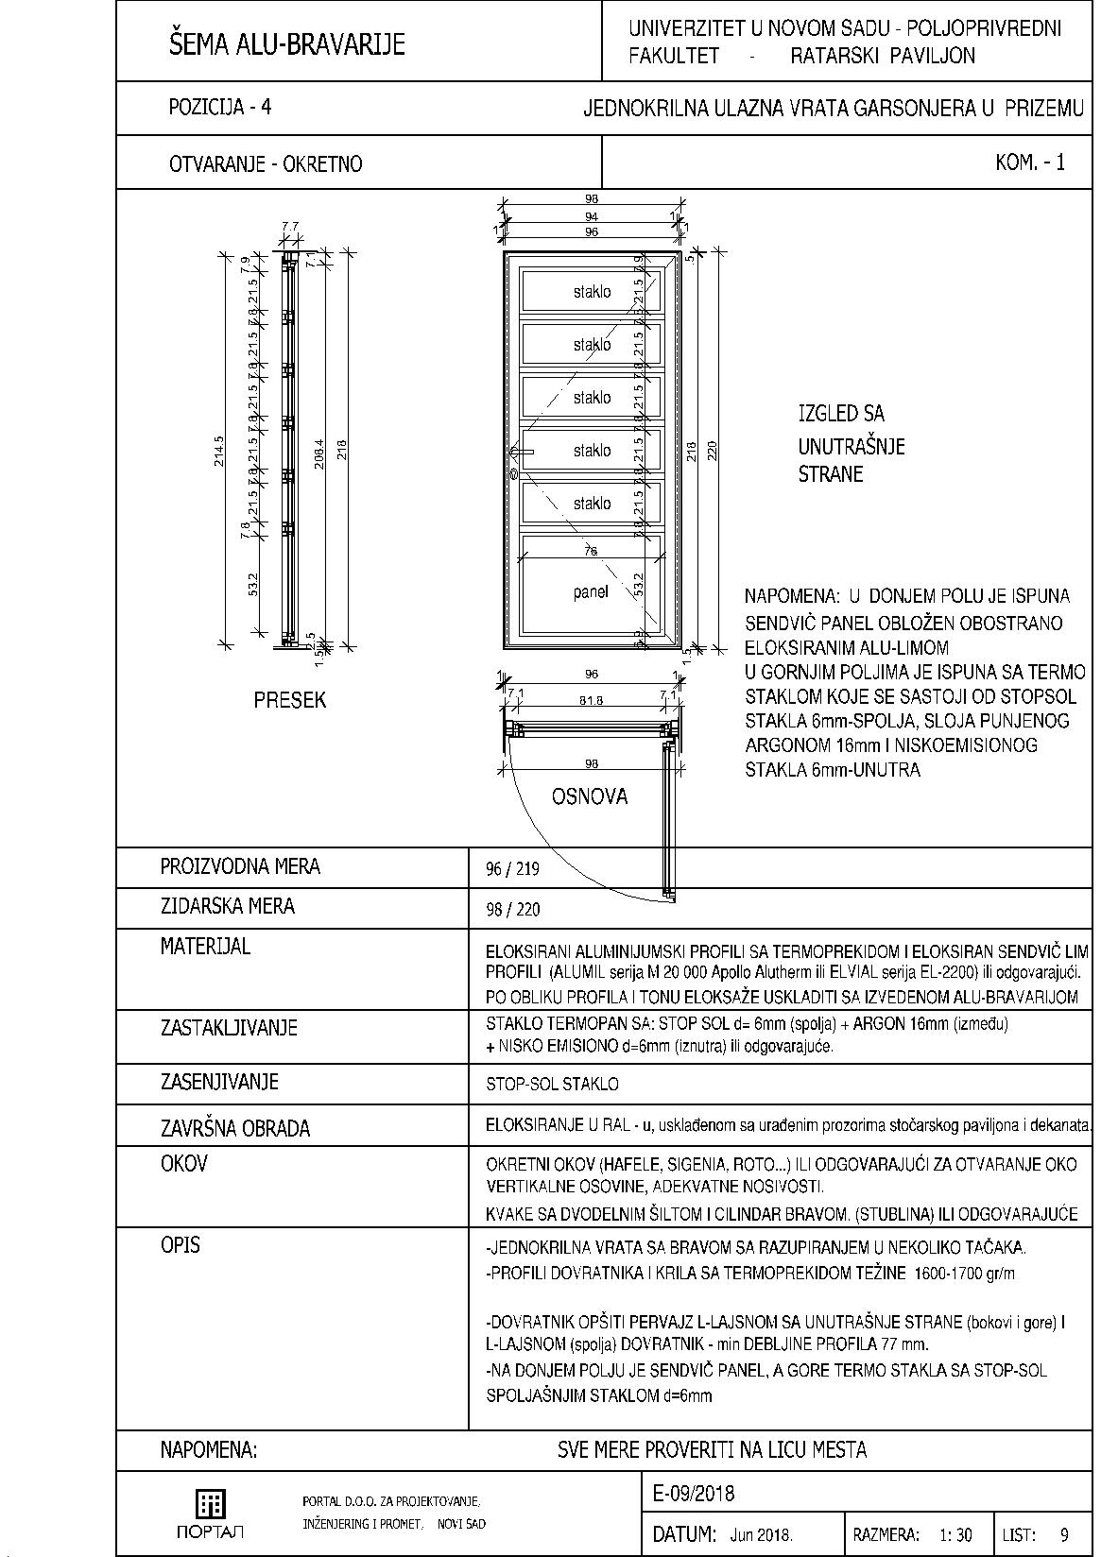

POS-7 DVOKRILNA KLATNA VRATA IZMEĐU HOLA I HODNIKA
Pozicija obuhvata izradu i ugradnju dvokrilnih klatnih vrata, aluminijumskog bez termoprekida.
Ukupna dimenzija pozicije je 194 x 216 cm.
Vrata izraditi od eloksiranih aluminijumskih profila, boje usklađene sa alu-bravarijom koja je već promenuta, bez termo prekida, po šemi alu-bravarije i detaljima.
Postaviti rukohvate u sivoj boji ili boji eloksiranja aluminijumskih profila. Ugraditi okov za klatno otvaranje krila, na svako krilio po 4, nosivosti u skladu sa veličinom i težinom krila. Na prvootvarajuće krilo ugraditi bravu sa elzet uloškom ili odgovarajućim, a na drugo krilo zasun, odnosno na oba krila postaviti dodatne zasune ili mehanizme za držanje krila u otvorenom položaju.
Portal zastakliti sigurnosnim pamplex staklom 4+Folija+4 mm.
Profile za portale i vrata, izabrati bez termoprekida, sličnog dizajna sa već urađenim pozicijama u hodnicima, ELVIAL EL-2000 ili odgovarajuće, minimalne težine osnovnih profila od 1000 gr/m i minimalnom dubine profila od 51mm.
Bokove i gornju stranu opšiti L-lajsnom 30/20 odnosno 60/20, prema potrebi, a u skladu sad priloženom šemom i detaljima.
Cenom pozicije obuhvatiti demontažu postojećeg portala, sa deponovanjem na mesto koje odredi investitor, (maximalno do 15km udaljenosti), ugradnju novog portala, opšivanje spoja sa plafonom i bočnim zidovima, L-lajsnama – obostrano.
Zazore oko portala popuniti pre opšivanja polistirenskom penom.

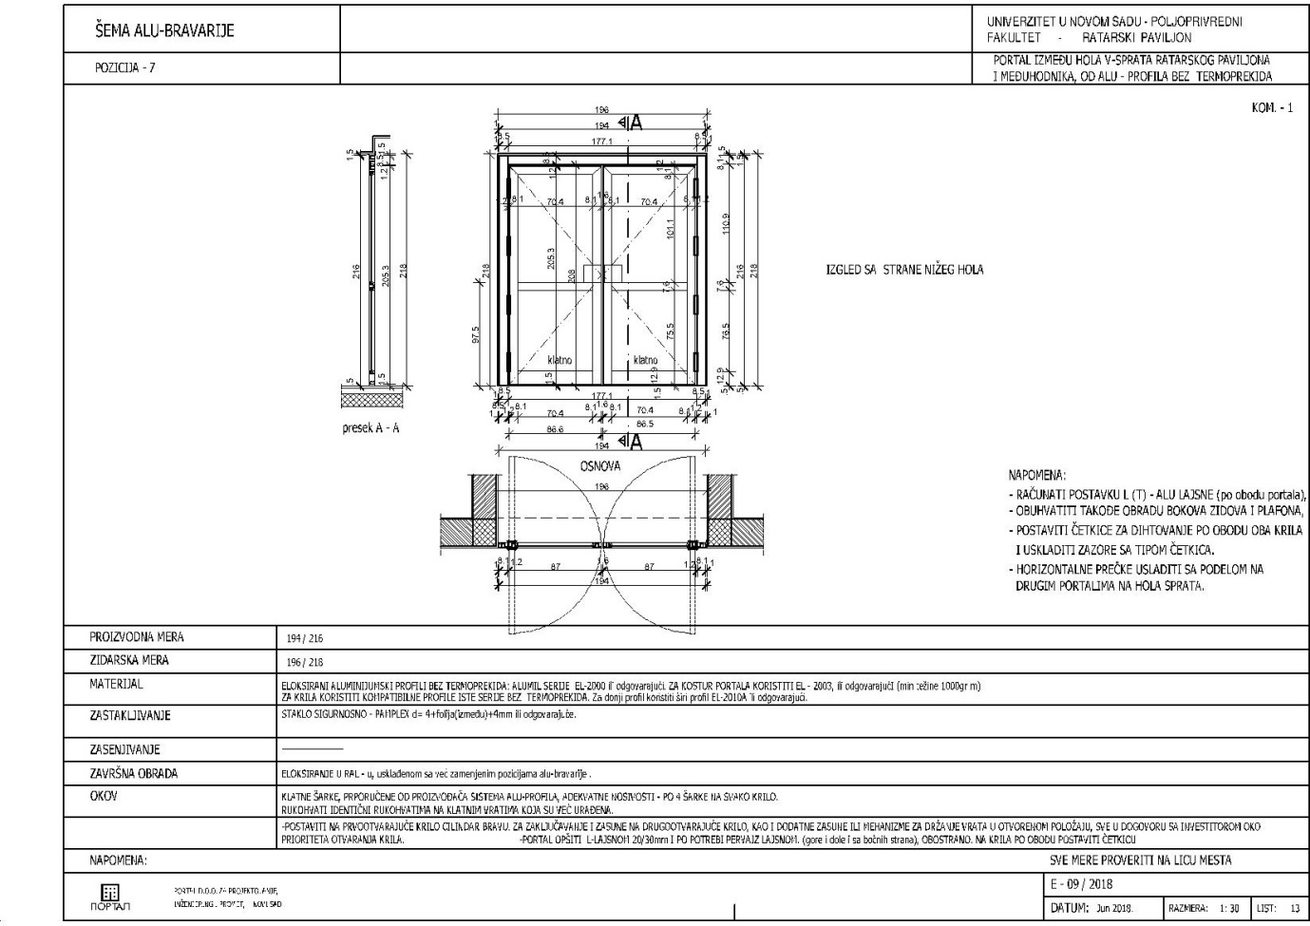

POS-8 DVOKRILNI PROZORI KANCELARIJA I KABINETA - JUŽNA STRANA
Pozicija obuhvata izradu i ugradnju zastakljenog dvokrilnog prozora, aluminijumskog sa termoprekidom.
Prozor je dimenzija 155x164 cm.
Prozor izraditi od eloksiranih aluminijumskih profila, boje usklađene sa alu-bravarijom koja je rađena na objektu u poslednje četiri godine, sa termo prekidom, po šemi alu-bravarije i detaljima.
Postaviti ručicu u sivoj boji ili boji eloksiranja aluminijumskih profila. Ugraditi okov za okretno nagibno otvaranje prvootvarajućeg krila i zasune za drugo-otvarajuće krilo, nosivosti u skladu sa veličinom i težinom krila.
Redosled otvaranja krila definisati u dogovoru sa nadzornim organom pri proveri navedenih mera pozicije.
Prozor zastakliti termopan staklom 6+16+6 mm, koje se sastoji, obzirom da je na južnoj straini, od CLIMA GUARD SOLAR stakla-spolja i CLIMA GUARD PREMIUM, odnosno niskoemisionog stakla-iznutra, ili odgovarajućih, punjenih ARGONOM u međuprostor. Dihtovati trajno elastičnom EPDM gumom, vulkanizovanom na uglovima.
Upotrebiti za doprozornike i krila profile: ALUMIL serija M 20 000 - Apollo Alutherm ili ELVIAL serija EL-2200, odnosno novije serije navedenih proizvođača ili odgovarajuće, minimalne težine profila doprozornika i krila 1600-1700 gr/m i minimalnom širinom profila doprozornika od 77mm.
Unutra, donju i gornju stranu pozicije opšiti pervajz, odnosno L-lajsnom 60/20, a na bočnim stranama, spoj sa susednim prozorom opšiti pervajz-lajsnom.
Cenom pozicije obuhvatiti demontažu postojećeg prozora, sa deponovanjem na mesto koje odredi investitor, (maximalno do 15km udaljenosti), nabavku potrebnog materijala, izradu i ugradnju novog prozora, zajedno sa opšivanjem prozora.
Spolja izvršiti zaptivanja vodootpornom diht masom otpornom na UV-zračenja. (Sika FC-11 ili odgovarajućom)
Zazore oko prozora popuniti pre obrade polistirenskom penom.
Sa unutrasnje strane spoj lajsni i prozora odnosno prozora i zida obraditi takođe adekvatnom diht masom.
Na prozor postaviti sve gume za dihtovanje koje su predviđene za tu seriju profila, sa obaveznom postavkom središnje gume i svih prihvatnika krila, kako bi se obezbedilo efikasno dihtovanje.
Pozicijom obuhvatiti i sve potrebne molerske popravke oko ugrađene pozicije.

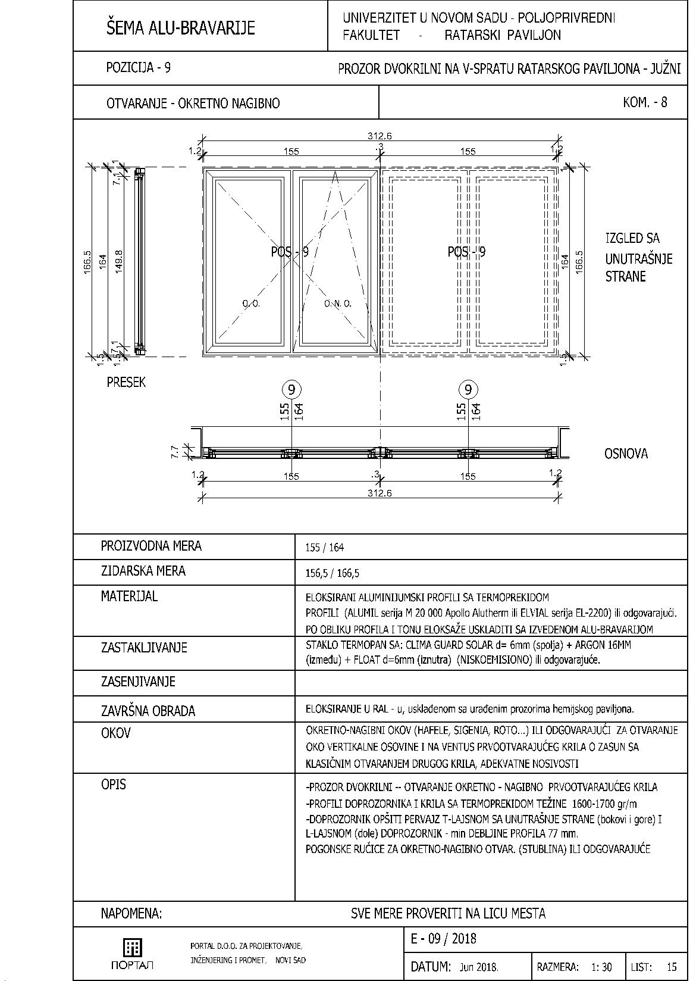

POS-9 JEDNOKRILNI PROZOR-SVETLARNIK U HOLU - SEVERNA STRANA
Pozicija obuhvata izradu i ugradnju zastakljenog jednokrilnog prozora hola aluminijumskog sa termoprekidom.
Prozor je dimenzija 50,5 x 168 cm, i deo je niza koji sačinjava svetlarnik hola.
Prozor - segment svetlarnika, izraditi od eloksiranih aluminijumskih profila, boje usklađene sa alu-bravarijom koja je rađena na objektu u poslednje četiri godine, sa termo prekidom, po šemi alu-bravarije i detaljima.
Postaviti ručicu u sivoj boji ili boji eloksiranja aluminijumskih profila. Ugraditi okov za okretno nagibno otvaranje krila, nosivosti u skladu sa veličinom i težinom krila. Ukoliko je širina krila premala da se ugradi okretno-nagobni okov, ugraditi naizmenično okove za okretno otvaranje i otvaranje na ventus, u sklopu celog svetkarnika.
Prozor zastakliti termopan staklom 6+16+6 mm, koje se sastoji, obzirom da je na severnoj straini, od CLIMA GUARD PREMIUM stakla-spolja i CLIMA GUARD PREMIUM, odnosno niskoemisionog stakla-iznutra, ili odgovarajućim, punjenim ARGONOM u međuprostor. Dihtovati trajno elastičnom EPDM gumom, vulkanizovanom na uglovima.
Upotrebiti za doprozornike i krila profile: ALUMIL serija M 20 000 - Apollo Alutherm ili ELVIAL serija EL-2200, odnosno novije serije navedenih proizvođača ili odgovarajuće, minimalne težine profila doprozornika i krila 1600-1700 gr/m i minimalnom širinom profila doprozornika od 77mm.
Unutra, donju i gornju stranu pozicije opšiti pervajz, odnosno L-lajsnom 60/20, a na bočnim stranama, spoj sa susednim prozorom opšiti pervajz-lajsnom.
Cenom pozicije obuhvatiti demontažu postojećeg prozora, sa deponovanjem na mesto koje odredi investitor, (maximalno do 15km udaljenosti), nabavku potrebnog materijala, izradu i ugradnju novog elementa, zajedno sa opšivanjem pzicije.
Spolja izvršiti zaptivanja vodootpornom diht masom otpornom na UV-zračenja. (Sika FC-11 ili odgovarajućom)
Zazore oko pozicije popuniti, pre obrade, polistirenskom penom.
Sa unutrasnje strane spoj lajsni i pzicije, odnosno pozicije i zida, obraditi takođe adekvatnom diht masom.
Na prozor-segment svetlarnika postaviti sve gume za dihtovanje, koje su predviđene za tu seriju profila, sa obaveznom postavkom središnje gume i svih prihvatnika krila, kako bi se obezbedilo efikasno dihtovanje.

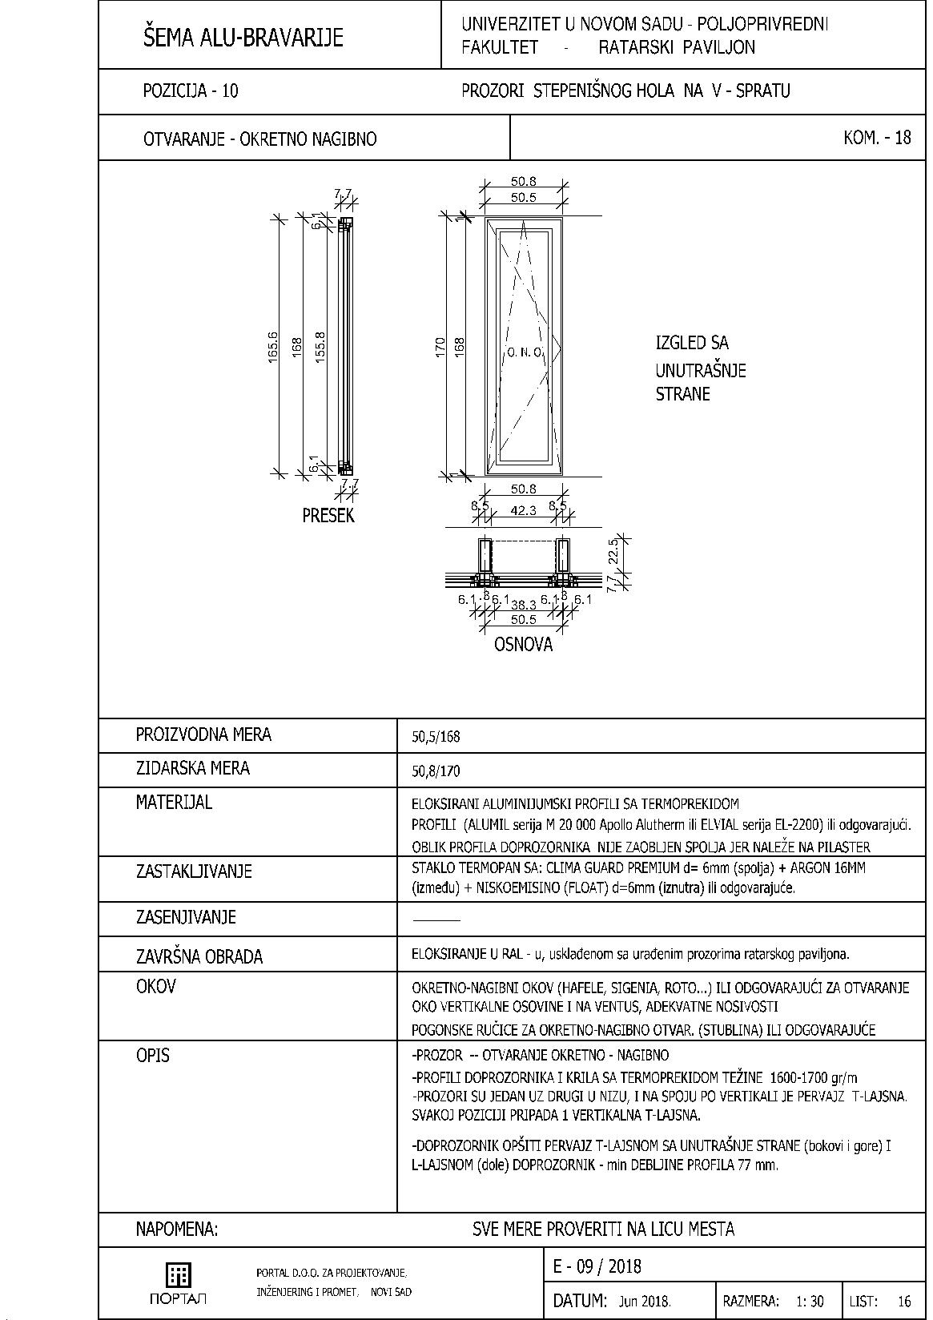

IV ПРАВИЛА ОКВИРНОГ СПОРАЗУМА, КРИТЕРИЈУМИ ЗА ДОДЕЛУ ОКВИРНОГ СПОРАЗУМА И ПОЈЕДИНАЧНИХ УГОВОРА/НАРУЏБЕНИЦА

Након спроведеног отвореног поступка, Наручилац ће закључити оквирни споразум са највише 10 понуђача чијe понудe буду оцењене као прихватљиве, и то за период од једне године.

Уколико једанаест или више понуда буду оцењене као прихватљиве, оквирни споразум ће бити закључен са првих десет понуђача са ранг листе по критеријуму „Најнижа понуђена цена“.

Уколико у поступку не буде учествовало десет понуђача, оквирни споразум ће бити закључен сасвима чије понуда буду оцењене као прихватљиве.
Уколико Наручилац не добије унапред одређени број прихватљивих понуда, Наручилац може да закључи оквирни споразум са мањим бројем понуђача, односно и са једним. Уколико у овом случају оквирни споразум буде закључен само са једним понуђачем, оквирни споразум ће важити једну године, са процењеном вредношћу за ту годину.

Оквирни споразум се закључује на период од једне године од дана потписивања оквирног споразума.

Додела појединачних уговора:
На основу закљученог оквирног споразума наручилац ће уговоре додељивати поновним отварањем конкуренције међу добављачима, тако што ће све добављаче позивати да дају нове понуде. Детаљан начин доделе појединачних уговора је описан у моделу оквирног споразума.

V УСЛОВИ ЗА УЧЕШЋЕ У ПОСТУПКУ ЈАВНЕ НАБАВКЕ ИЗ ЧЛ. 75. И 76. ЗАКОНА И УПУТСТВО КАКО СЕ ДОКАЗУЈЕ ИСПУЊЕНОСТ ТИХ УСЛОВА

- УСЛОВИ ЗА УЧЕШЋЕ У ПОСТУПКУ ЈАВНЕ НАБАВКЕ ИЗ ЧЛ. 75. И 76. ЗАКОНА

  - Право на учешће у поступку предметне јавне набавке има понуђач који испуњава обавезне услове за учешће у поступку јавне набавке дефинисане чл. 75. Закона, и то:
- Да је регистрован код надлежног органа, односно уписан у одговарајући регистар (чл. 75. ст. 1. тач. 1) Закона);
- Да он и његов законски заступник није осуђиван за неко од кривичних дела као члан организоване криминалне групе, да није осуђиван за кривична дела против привреде, кривична дела против животне средине, кривично дело примања или давања мита, кривично дело преваре (чл. 75. ст. 1. тач. 2) Закона);
- Да је измирио доспеле порезе, доприносе и друге јавне дажбине у складу са прописима Републике Србије или стране државе када има седиште на њеној територији (чл. 75. ст. 1. тач. 3) Закона);
- Понуђач је дужан да при састављању понуде изричито наведе да је поштовао обавезе које произлазе из важећих прописа о заштити на раду, запошљавању и условима рада, заштити животне средине, као и да немају забрану обављања делатности која је на снази у време подношења понуда (чл. 75. ст. 2. Закона).

  - Понуђач који учествује у поступку предметне јавне набавке, мора испунити додатне услове за учешће у поступку јавне набавке, дефинисане чл. 76. Закона, и то:

- Понуђач има у радном односу минимум 1 лице које поседује Уверење издато од стране Управе за безбедност и здравље на раду о положеном стручном испиту о практичној оспособљености за обављање послова безбедности и здравља на раду. Понуђач може да има ангажовано правно лице односно предузетника који имају лиценцу за обављање послова безбедности и здравља на раду издату од стране надлежног министарства рада Републике Србије;
- Понуђач има у радном односу или ангажовано по уговору о привременим и повременим, уговору о делу или по уговору о допунском раду минимум 1 стручно лице – дипломирани грађевински инжењер високограње или дипломирани инжењер архитектуре које поседује једну од важећих лиценци број 400, 401, 410, 411 или 412 или дипл.инжењера са дипломом машинског или електротехничког факултета и положен стручни испит из области енергетске ефикасности зграда са лиценцом ИКС број 381;
- Понуђач мора поседовати званичне сертификате који гласе на област производње PVC и Алуминијумске столарије, односно браварије и то:
ISO 9001 – Систем менаџмента квалитетом
ISO 14001 – Систем менаџмента заштитом животне средине
OHSAS 18001 - Систем менаџмента заштитом здравља и безбедношћу на раду
ISO 50001 - Систем менаџмента енергијом
4) Сви понуђачи и учесници у заједничкој понуди морају имати: Акт о процени ризика.

  - Уколико понуђач подноси понуду са подизвођачем, у складу са чланом 80. Закона, подизвођач мора да испуњава обавезне услове из члана 75. став 1. тач. 1) до 4) Закона.
  - Уколико понуду подноси група понуђача, сваки понуђач из групе понуђача, мора да испуни обавезне услове из члана 75. став 1. тач. 1) до 4) Закона, а додатне услове испуњавају заједно.

- УПУТСТВО КАКО СЕ ДОКАЗУЈЕ ИСПУЊЕНОСТ УСЛОВА

Испуњеност обавезних услова за учешће у поступку предметне јавне набавке, понуђач доказује достављањем следећих доказа:

- Услов из чл. 75. ст. 1. тач. 1) Закона - Доказ: Извод из регистра Агенције за привредне регистре, односно извод из регистра надлежног Привредног суда – за Правна лица; извода из регистра Агенције за привредне регистре, односно извода из одговарајућег регистра - за Предузетнике; Физичка лица не достављају овај доказ
- Услов из чл. 75. ст. 1. тач. 2) Закона - Доказ: Правна лица: 1) Извод из казнене евиденције, односно уверењe основног суда на чијем подручју се налази седиште домаћег правног лица, односно седиште представништва или огранка страног правног лица, којим се потврђује да правно лице није осуђивано за кривична дела против привреде, кривична дела против животне средине, кривично дело примања или давања мита, кривично дело преваре; Уколико уверење основно суда не садржи те податке из надлежности одговарајућег Вишег суда, онда је потребно доставити и посебно уверење Вишег суда; 2) Извод из казнене евиденције Посебног одељења за организовани криминал Вишег суда у Београду, којим се потврђује да правно лице није осуђивано за неко од кривичних дела организованог криминала; 3) Извод из казнене евиденције, односно уверење надлежне полицијске управе МУП-а, којим се потврђује да законски заступник понуђача није осуђиван за кривична дела против привреде, кривична дела против животне средине, кривично дело примања или давања мита, кривично дело преваре и неко од кривичних дела организованог криминала (захтев се може поднети према месту рођења или према месту пребивалишта законског заступника). Уколико понуђач има више законских заступника дужан је да достави доказ за сваког од њих. Предузетници и физичка лица: Извод из казнене евиденције, односно уверење надлежне полицијске управе МУП-а, којим се потврђује да није осуђиван за неко од кривичних дела као члан организоване криминалне групе, да није осуђиван за кривична дела против привреде, кривична дела против животне средине, кривично дело примања или давања мита, кривично дело преваре (захтев се може поднети према месту рођења или према месту пребивалишта).
Доказ не може бити старији од два месеца пре отварања понуда;
- Услов из чл. 75. ст. 1. тач. 3) Закона - Доказ: Уверење Пореске управе Министарства финансија и привреде да је измирио доспеле порезе и доприносе и уверење надлежне управе локалне самоуправе да је измирио обавезе по основу изворних локалних јавних прихода или потврду Агенције за приватизацију да се понуђач налази у поступку приватизације.
Доказ не може бити старији од два месеца пре отварања понуда;
- Услов из члана чл. 75. ст. 2. - Доказ: Потписан о оверен Oбразац изјаве (Образац изјаве, дат је у поглављу XII). Изјава мора да буде потписана од стране овлашћеног лица понуђача и оверена печатом. Уколико понуду подноси група понуђача, Изјава мора бити потписана од стране овлашћеног лица сваког понуђача из групе понуђача и оверена печатом.

Испуњеност додатних услова за учешће у поступку предметне јавне набавке, понуђач доказује достављањем следећих доказа:

- Уверење о положеном стручном испиту о практичној оспособљености за обављање послова безбедности и здравља на раду издато од Управе за безбедност и здравље надлежног миниситарства рада Републике Србије, за запосленог за кога је понуђач обавезан да достави и копију радне књижице копију М3-А или М-А образца. као доказ о запослењу код понуђача односно или копије уговора о привременим и повременим, уговора о делу или уговора о допунском раду.
- Уколико Понуђач има ангажовано правно лице односно предузетника који имају лиценцу за обављање послова безбедности и здравља на раду издату од стране надлежног министарства рада Републике Србије, Понуђач је у обавези да достави Уговор о ангажовању правног лица односно предузетника, важећу лиценцу и уверење.
- Понуђач има у радном односу или ангажовано по уговору о привременим и повременим, уговору о делу или по уговору о допунском раду минимум 1 стручно лице – дипломирани грађевински инжењер високограње или дипломирани инжењер архитектуре које поседује једну од важећих лиценци број 400, 401, 410, 411 или 412 или дипл.инжењера са дипломом машинског или електротехничког факултета и положен стручни испит из области енергетске ефикасности зграда са лиценцом ИКС број 381. Доказ: понуђач прилаже лиценцу ИКС број 400, 401, 410, 411, 412 или 381 са потврдом о важности исте, уговор о раду и М3-А или М-А образац, као доказ о запослењу код понуђача или уговор о ангажовању (уговор о привременим и повременим пословима, уговору о делу или уговор о допунском раду)
- Понуђач мора да приложи копију сертификата који гласе на област производње
PVC и Алуминијумске столарије, односно браварије и то:
ISO 9001 – Систем менаџмента квалитетом
ISO 14001 – Систем менаџмента заштитом животне средине
OHSAS 18001 - Систем менаџмента заштитом здравља и безбедношћу на раду
ISO 50001 - Систем менаџмента енергијом
- Због обимности Акта о процени ризика довољно је приложити прву и последњу страну као доказ о поседовању истог.

Уколико понуду подноси група понуђача понуђач је дужан да за сваког члана групе достави наведене доказе да испуњава услове из члана 75. став 1. тач. 1) до 3).
Додатне услове група понуђача испуњава заједно.

Уколико понуђач подноси понуду са подизвођачем, понуђач је дужан да за подизвођача достави доказе да испуњава услове из члана 75. став 1. тач. 1) до 3) Закона.

Наведене доказе о испуњености услова понуђач може доставити у виду неоверених копија, а наручилац може пре доношења одлуке о додели уговора да тражи од понуђача, чија је понуда на основу извештаја за јавну набавку оцењена као најповољнија, да достави на увид оригинал или оверену копију свих или појединих доказа.

Ако понуђач у остављеном, примереном року који не може бити краћи од пет дана, не достави на увид оригинал или оверену копију тражених доказа, наручилац ће његову понуду одбити као неприхватљиву.

Понуђачи који су регистровани у регистру који води Агенција за привредне регистре не морају да доставе доказ из чл. 75. ст. 1. тач. 1) Извод из регистра Агенције за привредне регистре, који је јавно доступан на интернет страници Агенције за привредне регистре.

Понуђачи који су регистровани у Регистру понуђача који води Агенција за привредне регистре не морају да доставе доказ из чл. 75. ст. 1. тач. 1-3). Понуђачи који су регистровани у Регистру понуђача који води Агенција за привредне регистре не морају да доставе ни доказ да су уписани у Регистар, а обавеза наручиоца је да то провери.

Наручилац неће одбити понуду као неприхватљиву, уколико не садржи доказ одређен конкурсном документацијом, ако понуђач наведе у понуди интернет страницу на којој су подаци који су тражени у оквиру услова јавно доступни.

Уколико је доказ о испуњености услова електронски документ, понуђач доставља копију електронског документа у писаном облику, у складу са законом којим се уређује електронски документ, осим уколико подноси електронску понуду када се доказ доставља у изворном електронском облику.

Ако се у држави у којој понуђач има седиште не издају тражени докази, понуђач може, уместо доказа, приложити своју писану изјаву, дату под кривичном и материјалном одговорношћу оверену пред судским или управним органом, јавним бележником или другим надлежним органом те државе.

Ако понуђач има седиште у другој држави, наручилац може да провери да ли су документи којима понуђач доказује испуњеност тражених услова издати од стране надлежних органа те државе.

Понуђач је дужан да без одлагања писмено обавести наручиоца о било којој промени у вези са испуњеношћу услова из поступка јавне набавке, која наступи до доношења одлуке, односно закључења уговора, односно током важења уговора о јавној набавци и да је документује на прописани начин.

VI УПУТСТВО ПОНУЂАЧИМА КАКО ДА САЧИНЕ ПОНУДУ

1. ПОДАЦИ О ЈЕЗИКУ НА КОЈЕМ ПОНУДА МОРА ДА БУДЕ САСТАВЉЕНА

Понуђач подноси понуду на српском језику. Техничка документација произвођача профила, окова и сткала који понуђач прилаже уз понуду може да буде и на енглеском језику.

2. НАЧИН НА КОЈИ ПОНУДА МОРА ДА БУДЕ САЧИЊЕНА

Понуђач понуду подноси непосредно или путем поште у затвореној коверти или кутији, затворену на начин да се приликом отварања понуда може са сигурношћу утврдити да се први пут отвара.
На полеђини коверте или на кутији навести назив и адресу понуђача.
У случају да понуду подноси група понуђача, на коверти је потребно назначити да се ради о групи понуђача и навести називе и адресу свих учесника у заједничкој понуди.
Понуду доставити на адресу: Пољопривредни факултет Нови Сад, Трг Доститеја Обрадовића 8, 21000 Нови Сад, са назнаком: ,,Понуда за јавну набавку радова за израду алуминијумске браварији и замену постојеће столарије, браварије и алуминијумске браварије на згради Факултета“, ЈН бр 23/2019 - НЕ ОТВАРАТИ ”. Понуда се сматра благовременом уколико је примљена од стране наручиоца до 11.03.2019. до 09,00 часова. Отварање понуда је јавно, и то последњег дана за подношење понуда у 11,00 часова, на адреси наручиоца у Сали за седнице у Деканату Факултета

Наручилац ће, по пријему одређене понуде, на коверти, односно кутији у којој се понуда налази, обележити време пријема и евидентирати број и датум понуде према редоследу приспећа. Уколико је понуда достављена непосредно наручулац ће понуђачу предати потврду пријема понуде. У потврди о пријему наручилац ће навести датум и сат пријема понуде.
Понуда коју наручилац није примио у року одређеном за подношење понуда, односно која је примљена по истеку дана и сата до којег се могу понуде подносити, сматраће се неблаговременом.

Понуда мора да садржи:
- Попуњен, потписан и оверен Образац понуде Образац понуде понуђач мора да попуни, овери печатом и потпише, чиме потврђује да су тачни подаци који су у обрасцу понуде наведени. Уколико понуђачи подносе заједничку понуду, група понуђача може да се определи да образац понуде потписују и печатом оверавају сви понуђачи из групе понуђача или група понуђача може да одреди једног понуђача из групе који ће попунити, потписати и печатом оверити образац понуде.
- Модел оквирног споразума мора бити потписана и оверена печатом од стране овлашћеног лица понуђача или групе понуђача
- Образац структуре цене мора бити потписан и оверена печатом од стране овлашћеног лица понуђача или групе понуђача
- Изјава о независној понуди Изјава мора бити потписана од стране овлашћеног лица сваког понуђача из групе понуђача и оверена печатом
- Изјава о поштовању обавеза из члана 75.ст.2 ЗЈН (Образац. бр. ) Изјава мора бити потписана од стране овлашћеног лица сваког понуђача из групе понуђача и оверена печатом
- Доказе о испуњености услова из члана 77. предвиђене чланом 75. и 76. Закона наведене у Упутству о доказивању испуњеност услова
- Доказе о испуњености додатних услова наведене у Упутству о доказивању испуњеност услова
- Техничка документација произвођача профила, окова и стакала су обавезни и треба их приложити уз понуду.
- Неопходно је приложити гаранцију произвођача окова на мин 10 година на сталност функционисања, антикорозивну заштиту и доказ да уграђени окви задовољавају следеће стандарде: 12400 - класа II или одговарајуће, 13115 - класa II или одговарајуће и 9227 - класа V или одговарајуће
- Изјава о произвођачу и серији профила на меморандуму понуђача мора бити потписана и оверена печатом од стране овлашћеног лица понуђача или групе понуђача. У Изјави о произвођачу и серији профила потребно је навести димензије профила по појединим позицијама

3. ПАРТИЈЕ
Ова набвка није обликована у више партија

4. ПОНУДА СА ВАРИЈАНТАМА

Подношење понуде са варијантама није дозвољено.

5. НАЧИН ИЗМЕНЕ, ДОПУНЕ И ОПОЗИВА ПОНУДЕ

У року за подношење понуде понуђач може да измени, допуни или опозове своју понуду на начин који је одређен за подношење понуде.
Понуђач је дужан да јасно назначи који део понуде мења односно која документа накнадно доставља.
Измену, допуну или опозив понуде треба доставити на адресу: Универзитет у Новом Саду, Пољопривредни факултет Нови Сад, Трг Доститеја Обрадовића 8, 21000 Нови Сад, са назнаком:
„Измена понуде за јавну набавку радова – израда алуминијумске браварији и замену постојеће столарије, браварије и алуминијумске браварије на згради Факултета, ЈН бр 23/2019 - НЕ ОТВАРАТИ” или
„Допуна понуде за јавну набавку радова – израда алуминијумске браварији и замену постојеће столарије, браварије и алуминијумске браварије на згради Факултета, ЈН бр 23/2019 - НЕ ОТВАРАТИ” или
„Опозив понуде за јавну набавку радова – израда алуминијумске браварији и замену постојеће столарије, браварије и алуминијумске браварије на згради Факултета, ЈН бр 23/2019 - НЕ ОТВАРАТИ” или
„Измена и допуна понуде за јавну набавку радова – израда алуминијумске браварији и замену постојеће столарије, браварије и алуминијумске браварије на згради Факултета, ЈН бр 23/2019 - НЕ ОТВАРАТИ“.

На полеђини коверте или на кутији навести назив и адресу понуђача. У случају да понуду подноси група понуђача, на коверти је потребно назначити да се ради о групи понуђача и навести називе и адресу свих учесника у заједничкој понуди.
По истеку рока за подношење понуда понуђач не може да повуче нити да мења своју понуду.

6. УЧЕСТВОВАЊЕ У ЗАЈЕДНИЧКОЈ ПОНУДИ ИЛИ КАО ПОДИЗВОЂАЧ

Понуђач може да поднесе само једну понуду.
Понуђач који је самостално поднео понуду не може истовремено да учествује у заједничкој понуди или као подизвођач, нити исто лице може учествовати у више заједничких понуда.
У Обрасцу понуде (поглавље VII), понуђач наводи на који начин подноси понуду, односно да ли подноси понуду самостално, или као заједничку понуду, или подноси понуду са подизвођачем.

7. ПОНУДА СА ПОДИЗВОЂАЧЕМ

Уколико понуђач подноси понуду са подизвођачем дужан је да у Обрасцу понуде (поглавље VII) наведе да понуду подноси са подизвођачем, проценат укупне вредности набавке који ће поверити подизвођачу, а који не може бити већи од 50%, као и део предмета набавке који ће извршити преко подизвођача.
Понуђач у Обрасцу понуде наводи назив и седиште подизвођача, уколико ће делимично извршење набавке поверити подизвођачу.

Уколико уговор о јавној набавци буде закључен између наручиоца и понуђача који подноси понуду са подизвођачем, тај подизвођач ће бити наведен и у уговору о јавној набавци.
Понуђач је дужан да за подизвођаче достави доказе о испуњености услова који су наведени у поглављу V конкурсне документације, у складу са Упутством како се доказује испуњеност услова.
Понуђач у потпуности одговара наручиоцу за извршење обавеза из поступка јавне набавке, односно извршење уговорних обавеза, без обзира на број подизвођача.
Понуђач је дужан да наручиоцу, на његов захтев, омогући приступ код подизвођача, ради утврђивања испуњености тражених услова.

8. ЗАЈЕДНИЧКА ПОНУДА

Понуду може поднети група понуђача.
Уколико понуду подноси група понуђача, саставни део заједничке понуде мора бити споразум којим се понуђачи из групе међусобно и према наручиоцу обавезују на извршење јавне набавке, а који обавезно садржи податке из члана 81. ст. 4. тач. 1) до 6) Закона и то податке о:
- члану групе који ће бити носилац посла, односно који ће поднети понуду и који ће заступати групу понуђача пред наручиоцем,
- понуђачу који ће у име групе понуђача потписати уговор,
- понуђачу који ће у име групе понуђача дати средство обезбеђења,
- понуђачу који ће издати рачун,
- рачуну на који ће бити извршено плаћање,
- обавезама сваког од понуђача из групе понуђача за извршење уговора.

Група понуђача је дужна да достави све доказе о испуњености услова који су наведени у поглављу V конкурсне документације, у складу са Упутством како се доказује испуњеност услова.
Понуђачи из групе понуђача одговарају неограничено солидарно према наручиоцу.
Задруга може поднети понуду самостално, у своје име, а за рачун задругара или заједничку понуду у име задругара.
Ако задруга подноси понуду у своје име за обавезе из поступка јавне набавке и уговора о јавној набавци одговара задруга и задругари у складу са законом.
Ако задруга подноси заједничку понуду у име задругара за обавезе из поступка јавне набавке и уговора о јавној набавци неограничено солидарно одговарају задругари.

9. НАЧИН И УСЛОВИ ПЛАЋАЊА, ГАРАНТНИ РОК, КАО И ДРУГЕ ОКОЛНОСТИ ОД КОЈИХ ЗАВИСИ ПРИХВАТЉИВОСТ ПОНУДЕ

Понуђенa радови морају у свим аспектима одговарати захтевима наручиоца и задатим техничким карактеристикама.

9.1 Захтеви у погледу начина, рока и услова плаћања.
Плаћање се врши уплатом на рачун понуђача по привременим ситуацијама и окончаној ситуацији, сачињеним на основу оверене грађевинске књиге и јединичних цена из предмера, потписаним од стране Надзорног органа Наручиоца, у року од 30 (тридесет) дана од дана пријема оверене ситуације за неспорни део ситуације, с тим да ситуација мора износити најмање 5% (процената) од уговорене вредности.
Понуђачу није дозвољено да захтева аванс.

9.2. Захтеви у погледу гарантног рока
Одговорни извођач радова и стручно лице инвеститора воде грађевински дневник и врше обрачун изведених радова у грађевинској обрачунској књизи.
Наручилац и понуђач ће записнички констатовати преузимање изведених радова. У случају записнички утврђених недостатака у квалитету и очигледних гершака, понуђач мора исте отклонити најкасније у року од 7 дана од дана сачињавања записника о рекламацији.
Извођач доказује атестном документацијом квалитет материјала коришћених за предметне радове, а датом изјавом извођач гарантује квалитет изведених радова.
Гарантни рок не сме бити краћи од 3 године од дана примопредаје изведених радова.

9.3. Захтев у погледу рока (испоруке добара, извршења услуге, извођења радова)
Радови ће се изводе у року који је назначен у сваком конкретном поступку набавке радова изражен у календарскм даним од дана увођења извођача радова у посао.
Место извођења радова – на адресу наручиоца: Пољопривредни факултет Нови Сад, Трг Доститеја Обрадовића 8, 21000 Нови Сад

9.4. Захтев у погледу рока важења понуде
Рок важења понуде не може бити краћи од 30 дана од дана отварања понуда.
У случају истека рока важења понуде, наручилац је дужан да у писаном облику затражи од понуђача продужење рока важења понуде.
Понуђач који прихвати захтев за продужење рока важења понуде на може мењати понуду.

9.5. Други захтеви

10. ВАЛУТА И НАЧИН НА КОЈИ МОРА ДА БУДЕ НАВЕДЕНА И ИЗРАЖЕНА ЦЕНА У ПОНУДИ
Цена мора бити исказана у динарима, са и без пореза на додату вредност, са урачунатим свим трошковима које понуђач има у реализацији предметне јавне набавке, с тим да ће се за оцену понуде узимати у обзир цена без пореза на додату вредност.
Укупна вредност мора бити према јединичним ценама из предмера. Цену је потребно изразити нумерички и текстуално, при чему текстуално изражена цена има предност у случају неусаглашености.
Цена је фиксна и не може се мењати.
Ако је у понуди исказана неуобичајено ниска цена, наручилац ће поступити у складу са чланом 92. Закона.
Ако понуђена цена укључује увозну царину и друге дажбине, понуђач је дужан да тај део одвојено искаже у динарима.

11. ПОДАЦИ О ДРЖАВНОМ ОРГАНУ ИЛИ ОРГАНИЗАЦИЈИ, ОДНОСНО ОРГАНУ ИЛИ СЛУЖБИ ТЕРИТОРИЈАЛНЕ АУТОНОМИЈЕ ИЛИ ЛОКАЛНЕ САМОУПРАВЕ ГДЕ СЕ МОГУ БЛАГОВРЕМЕНО ДОБИТИ ИСПРАВНИ ПОДАЦИ О ПОРЕСКИМ ОБАВЕЗАМА, ЗАШТИТИ ЖИВОТНЕ СРЕДИНЕ, ЗАШТИТИ ПРИ ЗАПОШЉАВАЊУ, УСЛОВИМА РАДА И СЛ., А КОЈИ СУ ВЕЗАНИ ЗА ИЗВРШЕЊЕ УГОВОРА О ЈАВНОЈ НАБАВЦИ

Подаци о пореским обавезама се могу добити у Пореској управи, Министарства финансија и привреде.
Подаци о заштити животне средине се могу добити у Агенцији за заштиту животне средине и у Министарству енергетике, развоја и заштите животне средине.
Подаци о заштити при запошљавању и условима рада се могу добити у Министарству рада, запошљавања и социјалне политике.

12. ПОДАЦИ О ВРСТИ, САДРЖИНИ, НАЧИНУ ПОДНОШЕЊА, ВИСИНИ И РОКОВИМА ОБЕЗБЕЂЕЊА ИСПУЊЕЊА ОБАВЕЗА ПОНУЂАЧА

Средство финансијског обезбеђења којим ће добављачи који су потписници оквирног споразума обезбедити испуњење својих обавеза: добављачи који су потписници оквирног
споразума достављају након закључивања оквирног споразума, а најкасније у року од 7 дана од дана закључивања оквирног споразума, једну бланко соло меницу као средство обезбеђења за добро извршење посла и евентуално плаћање уговорне казне.
1. бланко соло меницу чији је број наведен у меничном овлашћењу, потписану од стране овлашћеног лица понуђача у складу са картоном депонованих потписа и оверену печатом,
2. менично овлашћење,
3. доказ о регистрацији менице,
4. копију картона депонованих потписа, са оригиналном овером од стране пословне банке понуђача, с тим да овера не сме бити старија од 15 дана пре истека рока за доставу средства обезбеђења за добро извршење посла.
Средство обезбеђења за добро извршење посла траје 30 (тридесет) дана дуже од истека оквирног споразума.
Вредност средства обезбеђења за добро извршење посла односно отклањање недостсатака у гарантном року утврђује се у износу који одговара висини од 1% од укупне вредности уговора без обрачунатог пореза на додату вредност.
Уколико изабрани понуђач не обезбеди и не преда наручиоцу средство обезбеђења за добро извршење посла у уговореном року, уговор не ступа на снагу (одложни услов), а наручилац задржава право да потпише уговор са следећим најбоље рангираним понуђачем.
Меница мора бити неопозива, безусловна и наплатива на први позив Наручиоца.

13. ЗАШТИТА ПОВЕРЉИВОСТИ ПОДАТАКА КОЈЕ НАРУЧИЛАЦ СТАВЉА ПОНУЂАЧИМА НА РАСПОЛАГАЊЕ, УКЉУЧУЈУЋИ И ЊИХОВЕ ПОДИЗВОЂАЧЕ
Подаци које понуђач оправдано означи као поверљиве биће коришћени само за намене предметног поступка и неће бити доступни ником изван круга лица која буду укључена у поступак јавне набавке. Ови подаци неће бити објављени приликом отварања понуда, нити у наставку поступка или касније.
Као поверљива понуђач може означити документа која садрже личне податке, а које не садржи ни један јавни регистар или који на други начин нису доступни, као и пословне податке који су важећим прописима или интерним актима понуђача означени као поверљиви.
Наручилац ће као поверљива третирати она документа која у десном горњем углу великим словима имају исписану реч: "ПОВЕРЉИВО", испод које се потписује овлашћено лице које је потписало понуду и свој потпис оверава печатом. Ако се поверљивим сматра само поједини податак у документу, поверљиви део мора бити подвучен црвеном бојом. У истом реду, уз десну ивицу, у маргини, мора бити исписана реч: "ПОВЕРЉИВО", уз потпис овлашћеног лица и оверу печатом.
Наручилац не одговара за поверљивост података који нису означени на наведени начин.
Ако се као поверљиви означе подаци који не одговарају наведеним условима, Наручилац ће позвати Понуђача да уклони ознаку поверљивости. Понуђач ће то учинити тако што ће његов овлашћени представник изнад ознаке поверљивости написати реч: "ОПОЗИВ", уписати датум и време и потписати се.

14. ДОДАТНЕ ИНФОРМАЦИЈЕ ИЛИ ПОЈАШЊЕЊА У ВЕЗИ СА ПРИПРЕМАЊЕМ ПОНУДЕ
Заинтересовано лице може, у писаном облику, путем поште на адресу наручиоца, електронске поште на e-mail sekretar@polj.uns.ac.rs, или факсом на број 021-459-761 тражити од наручиоца додатне информације или појашњења у вези са припремањем понуде, најкасније 5 дана пре истека рока за подношење понуде.
Наручилац ће заинтересованом лицу у року од 3 (три) дана од дана пријема захтева за додатним информацијама или појашњењима конкурсне документације, одговор доставити у писаном облику и истовремено ће ту информацију објавити на Порталу јавних набавки и на својој интернет страници.
Додатне информације или појашњења упућују се са напоменом „Захтев за додатним информацијама или појашњењима конкурсне документације, ЈН бр 23/2019.
Ако наручилац измени или допуни конкурсну документацију 8 или мање дана пре истека рока за подношење понуда, дужан је да продужи рок за подношење понуда и објави обавештење о продужењу рока за подношење понуда.
По истеку рока предвиђеног за подношење понуда наручилац не може да мења нити да допуњује конкурсну документацију.
Тражење додатних информација или појашњења у вези са припремањем понуде телефоном није дозвољено.
Комуникација у поступку јавне набавке врши се искључиво на начин одређен чланом 20. Закона.

15. ДОДАТНА ОБЈАШЊЕЊА ОД ПОНУЂАЧА ПОСЛЕ ОТВАРАЊА ПОНУДА И КОНТРОЛА КОД ПОНУЂАЧА ОДНОСНО ЊЕГОВОГ ПОДИЗВОЂАЧА
После отварања понуда наручилац може приликом стручне оцене понуда да у писаном облику захтева од понуђача додатна објашњења која ће му помоћи при прегледу, вредновању и упоређивању понуда, а може да врши контролу (увид) код понуђача, односно његовог подизвођача (члан 93. Закона).
Уколико наручилац оцени да су потребна додатна објашњења или је потребно извршити контролу (увид) код понуђача, односно његовог подизвођача, наручилац ће понуђачу оставити примерени рок да поступи по позиву наручиоца, односно да омогући наручиоцу контролу (увид) код понуђача, као и код његовог подизвођача.
Наручилац може уз сагласност понуђача да изврши исправке рачунских грешака уочених приликом разматрања понуде по окончаном поступку отварања.
У случају разлике између јединичне и укупне цене, меродавна је јединична цена.
Ако се понуђач не сагласи са исправком рачунских грешака, наручилац ће његову понуду одбити као неприхватљиву.

16. ДОДАТНО ОБЕЗБЕЂЕЊЕ ИСПУЊЕЊА УГОВОРНИХ ОБАВЕЗА ПОНУЂАЧА КОЈИ СЕ НАЛАЗЕ НА СПИСКУ НЕГАТИВНИХ РЕФЕРЕНЦИ
Понуђач који се налази на списку негативних референци који води Управа за јавне набавке, у складу са чланом 83. Закона, а који има негативну референцу за предмет набавке који није истоврстан предмету ове јавне набавке, а уколико таквом понуђачу буде додељен уговор, дужан је да у тренутку закључења уговора преда наручиоцу банкарску гаранцију за добро извршење посла, која ће бити са клаузулама: безусловна и платива на први позив. Банкарска гаранција за добро извршење посла издаје се у висини од 15%, (уместо 10% из тачке 12. Упутства понуђачима како да сачине понуду) од укупне вредности уговора без ПДВ-а, са роком важности који је 30 (тридесет) дана дужи од истека рока за коначно извршење посла. Ако се за време трајања уговора промене рокови за извршење уговорне обавезе, важност банкарске гаранције за добро извршење посла мора да се продужи.

17. ВРСТА КРИТЕРИЈУМА ЗА ДОДЕЛУ ОКВИРНОГ СПОРАЗУМА, ЕЛЕМЕНТИ КРИТЕРИЈУМА НА ОСНОВУ КОЈИХ СЕ ДОДЕЉУЈЕ ОКВИРНИ СПОРАЗУМ
Критеријум за закључење оквирног споразума ће бити „најнижа цена“.

18. ЕЛЕМЕНТИ КРИТЕРИЈУМА НА ОСНОВУ КОЈИХ ЋЕ НАРУЧИЛАЦ ИЗВРШИТИ ДОДЕЛУ УГОВОРА У СИТУАЦИЈИ КАДА ПОСТОЈЕ ДВЕ ИЛИ ВИШЕ ПОНУДА СА ЈЕДНАКИМ БРОЈЕМ ПОНДЕРА ИЛИ ИСТОМ ПОНУЂЕНОМ ЦЕНОМ

Уколико две или више понуда имају исту понуђену цену, као најповољнија биће изабрана понуда оног понуђача који је понудио краћи рок извођења радова.
У случају истог понуђеног рока извођења радова, као најповољнија биће изабрана понуда оног понуђача који је понудио дужи гарантни рок.

19. ПОШТОВАЊЕ ОБАВЕЗА КОЈЕ ПРОИЗИЛАЗЕ ИЗ ВАЖЕЋИХ ПРОПИСА
Понуђач је дужан да у оквиру своје понуде достави изјаву дату под кривичном и материјалном одговорношћу да је поштовао све обавезе које произилазе из важећих прописа о заштити на раду, запошљавању и условима рада, заштити животне средине, као и да нема забрану обављања делатности која је на снази у време подношења понуда. (Образац изјаве, дат је у поглављу XII конкурсне документације).

20. КОРИШЋЕЊЕ ПАТЕНТА И ОДГОВОРНОСТ ЗА ПОВРЕДУ ЗАШТИЋЕНИХ ПРАВА ИНТЕЛЕКТУАЛНЕ СВОЈИНЕ ТРЕЋИХ ЛИЦА
Накнаду за коришћење патената, као и одговорност за повреду заштићених права интелектуалне својине трећих лица сноси понуђач.

21. НАЧИН И РОК ЗА ПОДНОШЕЊЕ ЗАХТЕВА ЗА ЗАШТИТУ ПРАВА ПОНУЂАЧА
Захтев за заштиту права може да поднесе понуђач, односно свако заинтересовано лице, или пословно удружење у њихово име.
Захтев за заштиту права подноси се Републичкој комисији, а предаје наручиоцу. Примерак захтева за заштиту права подносилац истовремено доставља Републичкој комисији. Захтев за заштиту права се доставља непосредно, електронском поштом на e-mail sekretar@polj.uns.ac.rs факсом на број 021-459-761 или препорученом пошиљком са повратницом. Захтев за заштиту права се може поднети у току целог поступка јавне набавке, против сваке радње наручиоца, осим уколико Законом није другачије одређено. О поднетом захтеву за заштиту права наручилац обавештава све учеснике у поступку јавне набавке, односно објављује обавештење о поднетом захтеву на Порталу јавних набавки, најкасније у року од 2 дана од дана пријема захтева.
Уколико се захтевом за заштиту права оспорава врста поступка, садржина позива за подношење понуда или конкурсне документације, захтев ће се сматрати благовременим уколико је примљен од стране наручиоца најкасније 7 дана пре истека рока за подношење понуда, без обзира на начин достављања. У том случају подношења захтева за заштиту права долази до застоја рока за подношење понуда.
После доношења одлуке о додели оквирног споразума из чл. 108. Закона или одлуке о обустави поступка јавне набавке из чл. 109. Закона, рок за подношење захтева за заштиту права је 10 дана од дана пријема одлуке.
Захтевом за заштиту права не могу се оспоравати радње наручиоца предузете у поступку јавне набавке ако су подносиоцу захтева били или могли бити познати разлози за његово подношење пре истека рока за подношење понуда, а подносилац захтева га није поднео пре истека тог рока.
Ако је у истом поступку јавне набавке поново поднет захтев за заштиту права од стране истог подносиоца захтева, у том захтеву се не могу оспоравати радње наручиоца за које је подносилац захтева знао или могао знати приликом подношења претходног захтева.
Приликом подношења захтева за заштиту права, понуђач је дужан да уплати таксу у висини од 120.000,00 динара, на рачун буџета Републике Србије: 840-30678845-06, позив на број 97 50-016, Републичка административна такса за јавну набавку број 23/2019, прималац уплате: буџет Републике Србије. Уколико подносилац захтева оспорава Одлуку о додели уговора такса износи 120.000,00 динара уколико понуђена цена понуђача којем је додељен уговор није већа од 120.000.000 динара, односно такса износи 0,1 % понуђене цене понуђача којем је додељен уговор ако је та вредност већа од 120.000.000 динара.
Уколико подносилац захтева оспорава одлуку о обустави поступка јавне набавке или радњу наручиоца од момента отварања понуда до доношења одлуке о додели уговора или обустави поступка, такса износи 120.000,00 динара уколико процењена вредност јавне набавке (коју ће подносилац сазнати на отварању понуда или из записника о отварању понуда) није већа од 120.000.000 динара, односно такса износи 0,1 % процењене вредности јавне набавке ако је та вредност већа од 120.000,00 динара.
Уз захтев се прилаже доказ о уплати таксе. Примере правилно попуњених образаца налога за уплату или налога за пренос можете видети у оквиру „банера“ на интернет страници Републичке комисије: http://www.kjn.gov.rs. Као доказ о уплати таксе, у смислу члана 151. став 1. тачка 6) ЗЈН, a према Упутству о уплати таксе за подношење захтева за заштиту права, објављеном на сајту Републичке комисије за заштиту права у поступцима јавних набавки, прихватиће се: 1) Потврда о извршеној уплати републичке административне таксе из члана 156. ЗЈН која садржи следеће: (1) да буде издата од стране банке и да садржи печат банке; (2) да представља доказ о извршеној уплати таксе, што значи да потврда мора да садржи податак да је налог за уплату таксе, односно налог за пренос средстава реализован, као и датум извршења налога; (3) износ таксе из члана 156. ЗЈН чија се уплата врши; (4) број рачуна буџета: 840-30678845-06; (5) шифру плаћања: 153 или 253; (6) позив на број: подаци о броју или ознаци јавне набавке поводом које се подноси захтев за заштиту права; (7) сврха: такса за ЗЗП; назив наручиоца; број или ознакa јавне набавке поводом које се подноси захтев за заштиту права; (8) корисник: буџет Републике Србије; (9) назив уплатиоца, односно назив подносиоца захтева за заштиту права за којег је извршена уплата таксе; (10) потпис овлашћеног лица банке; 2) Налог за уплату, први примерак, оверен потписом овлашћеног лица и печатом банке или поште, који садржи и све друге елементе из потврде о извршеној уплати таксе, наведене под тачком 1); 3) Потврда издата од стране Републике Србије, Министарства финансија, Управе за трезор, потписана и оверена печатом, која садржи све елементе из тачке 1), осим оних наведених под (1) и (10), за подносиоце захтева за заштиту права који имају отворен рачун у оквиру постојећег консолидованог рачуна трезора , а који се води у Управи за трезор(корисници буџетских средства, корисници средстава организација за обавезно социјално осигурање и други корисници јавних средстава); 4) Потврда издата од стране Народне банке Србије, која садржи све елементе из потврде о извршеној уплати таксе из тачке 1, за подносиоце захтева за заштиту права (банке и други субјекти) који имају отворен рачун код Народне банке Србије у складу са законом и другим прописом.
Поступак заштите права понуђача регулисан је одредбама чл. 138. - 167. Закона.

22. РОК У КОЈЕМ ЋЕ ОКВИРНИ СПОРАЗУМ БИТИ ЗАКЉУЧЕН
Уговор о јавној набавци ће бити закључен са понуђачем којем је додељен уговор у року од 8 дана од дана протека рока за подношење захтева за заштиту права из члана 149. Закона.
У случају да је поднета само једна понуда наручилац може закључити уговор пре истека рока за подношење захтева за заштиту права, у складу са чланом 112. став 2. тачка 5) Закона.
Наручилац може да обустави поступак јавне набавке из објективних и доказивих разлога, који се нису могли предвидети у време покретања поступка и који онемогућавају да се започети поступак оконча, односно услед којих је престала потреба наручиоца за предметном набавком због чега се неће понављати у току исте буџетске године, односно у наредних шест месеци.

VII ОБРАЗАЦ ПОНУДЕ

Понуда бр ________________ од __________________ за јавну набавку радова за израду алуминијумске браварији и замена постојеће столарије, браварије и алуминијумске браварије на згради Факултета, ЈН број 23/2019

1)ОПШТИ ПОДАЦИ О ПОНУЂАЧУ
Назив понуђача:

Адреса понуђача:

Матични број понуђача:

Порески идентификациони број понуђача (ПИБ):

Име особе за контакт:

Електронска адреса понуђача (e-mail):

Телефон:

Телефакс:

Број рачуна понуђача и назив банке:

Лице овлашћено за потписивање уговора

2) ПОНУДУ ПОДНОСИ:
А) САМОСТАЛНО
Б) СА ПОДИЗВОЂАЧЕМ
В) КАО ЗАЈЕДНИЧКУ ПОНУДУ
Напомена: заокружити начин подношења понуде и уписати податке о подизвођачу, уколико се понуда подноси са подизвођачем, односно податке о свим учесницима заједничке понуде, уколико понуду подноси група понуђач

3) ПОДАЦИ О ПОДИЗВОЂАЧУ

1) | Назив подизвођача:
 | Адреса:
 | Матични број:
 | Порески идентификациони број:
 | Име особе за контакт:
 | Проценат укупне вредности набавке који ће извршити подизвођач:
 | Део предмета набавке који ће извршити подизвођач:
2) | Назив подизвођача:
 | Адреса:
 | Матични број:
 | Порески идентификациони број:
 | Име особе за контакт:
 | Проценат укупне вредности набавке који ће извршити подизвођач:
 | Део предмета набавке који ће извршити подизвођач:
Напомена:
Табелу „Подаци о подизвођачу“ попуњавају само они понуђачи који подносе понуду са подизвођачем, а уколико има већи број подизвођача од места предвиђених у табели, потребно је да се наведени образац копира у довољном броју примерака, да се попуни и достави за сваког подизвођача.

4) ПОДАЦИ О УЧЕСНИКУ У ЗАЈЕДНИЧКОЈ ПОНУДИ

1) | Назив учесника у заједничкој понуди:
 | Адреса:
 | Матични број:
 | Порески идентификациони број:
 | Име особе за контакт:
2) | Назив учесника у заједничкој понуди:
 | Адреса:
 | Матични број:
 | Порески идентификациони број:
 | Име особе за контакт:
3) | Назив учесника у заједничкој понуди:
 | Адреса:
 | Матични број:
 | Порески идентификациони број:
 | Име особе за контакт:
Напомена:
Табелу „Подаци о учеснику у заједничкој понуди“ попуњавају само они понуђачи који подносе заједничку понуду, а уколико има већи број учесника у заједничкој понуди од места предвиђених у табели, потребно је да се наведени образац копира у довољном броју примерака, да се попуни и достави за сваког понуђача који је учесник у заједничкој понуди.

5) ОПИС ПРЕДМЕТА НАБАВКЕ: Израда алуминијумске браварији и замена постојеће столарије, браварије и алуминијумске браварије на згради Факултета

Rb. | Опис | Količina | Jed. cena bez PDV-a | Jed. cena sa PDV-om | Ukupna cena bez PDV-a | Ukupna cena sa PDV-om
1 | POS-1 PROZORI SA NADSVETLOM:  Pozicija obuhvata izradu i ugradnju zastakljenog prozora vežbaonica, labaratorija i kabineta, aluminijumskog sa termoprekidom i termo izolacionim staklom, punjenim argonom, sa spoljašnjim staklom Clima guard premium. Prozor je sa nadsvetlom, jednokrilni, dimenzija 150x258 cm. Pozicija obuhvata i opšivanje stuba eloksiranim limom razvijene širine 40cm uz postavku dodatne termoizolacije na stub d=5cm.  Prozor se izrađuje u skladu sa opisom Pos, kao i sa datom shemom. Cenom se obuhvata nabavka i transport potrebnog materijala za izradu, ugradnja, kao i radionička izrada, transport pozicije do mesta ugradnje i ugradnja sa svim potrebnim opšivanjima i popravkama zidova i plafona. Takođe cena obuhvata demontažu postojeće pozicije i odvoz na mesto gde će biti deponovana, max 15 km od objekta.  Obračun po komadu  150 / 258cm | 1 kom
2 | POS-1a PROZORI SA NADSVETLOM:  Pozicija obuhvata izradu i ugradnju zastakljenog prozora vežbaonica, labaratorija i kabineta, aluminijumskog sa termoprekidom i termo izolacionim staklom, punjenim argonom, sa spoljašnjim staklom Clima guard Solar. Prozor je sa nadsvetlom, jednokrilni, dimenzija 150x258 cm. Pozicija obuhvata i opšivanje stuba eloksiranim limom razvijene širine 40cm uz postavku dodatne termoizolacije na stub d=5cm.  Prozor se izrađuje u skladu sa opisom Pos, kao i sa datom shemom. Cenom se obuhvata nabavka i transport potrebnog materijala za izradu, ugradnja, kao i radionička izrada, transport pozicije do mesta ugradnje i ugradnja sa svim potrebnim opšivanjima i popravkama zidova i plafona. Takođe cena obuhvata demontažu postojeće pozicije i odvoz na mesto gde će biti deponovana, max 15 km od objekta.  Obračun po komadu  150 / 258cm | 1 kom
3 | POS-2 POŽARNA VTRATA NA HODNICIMA  Pozicija obuhvata izradu i ugradnju vrata na hodniku, aluminijumskih sa termoprekidom.  vrata su jednokrilna klasičnootvarajuća dimenzija 109x209 cm.  Vrata izraditi u skladu sa opisom Pos priloženom uz predmer radova, kao i datom shemom. Cenom obuhvatiti nabavku i transport potrebnog materijala za izradu, potrebna opšivanja i ugradnju, kao i radioničku izradu, transport pozicije do mesta ugradnje i ugradnju sa svim potrebnim opšivanjima i popravkama zidova i plafona. Takođe cenom obuhvatiti demontažu postojeće pozicije, proširenje zidarskog otvora za 25 cm i odvoz vrata i šuta na mesto gde će biti deponovana max 15 km od objekta.  Obračun po komadu  109 / 209cm | 1 kom
4 | POS-3 SVETLARNIK IZNAD POŽARNIH VTRATA NA HODNIKU  Pozicija obuhvata izradu i ugradnju zastakljenog svetlarnika u hodniku na I, II, III i IV -spratu paviljona, aluminijumskog sa termoprekidom.  Svetlarnik se sastoji iz dva fiksna polja sa ispunom od termopan stakla i polja sa ventusom sa otvaranjem uz pomoć ručice sa šipkom iznad vrata, ukupnih dimenzija 259x134 cm.  Svetlarnik izraditi u skladu sa opisom Pos priloženom uz predmer radova, kao i datom shemom. Cenom obuhvatiti nabavku i transport potrebnog materijala za izradu, potrebna opšivanja i ugradnju, kao i radioničku izradu, transport pozicije do mesta ugradnje i ugradnju sa svim potrebnim opšivanjima i popravkama zidova i plafona. Takođe cenom obuhvatiti demontažu postojeće pozicije i odvoz na mesto gde će biti deponovana max 15 km od objekta.  Obračun po komadu  259 / 134cm | 1 kom
5 | POS-4 PORTAL IZMEĐU HOLA ISPRED LIFTA I HODNIKA Pozicija obuhvata izradu i ugradnju zastakljenog portala, aluminijumskog bez termoprekida sa sigurnosnim pamplex staklima. Profili za izradu su eloksirani kao sve nove pozicije.  Portal se sastoji od dvokrilnih klatnih vrata, nadsvetla i bočnih fixnih delova. Portal se izrađuje zbog transporta i unosenja u hodnik iz 3 dela, 2 fiksna svetlarnika i jedan deo sa dvokrilnim klatnim vratima sa nadsvetlom, ukupne dimenzije 259x309 cm.  Portal izraditi u skladu sa opisom Pos priloženom uz predmer radova, kao i datom shemom. Cenom obuhvatiti nabavku i transport potrebnog materijala za izradu potrebna opšivanja i ugradnju, kao i radioničku izradu, transport pozicije do mesta ugradnje i ugradnju sa svim potrebnim opšivanjima i popravkama zidova i plafona. Takođe cenom obuhvatiti demontažu postojeće pozicije i odvoz na mesto gde će biti deponovani max 15 km od objekta.  Obračun po komadu  259 / 309cm | 1 kom
6 | POS-5 DVOKRILNA ULAZNA VRATA U PRIZEMLJU  Pozicija obuhvata izradu i ugradnju dvokrilnih ulaznih vrata u prizemlju paviljona, aluminijumskih od profila sa termoprekidom.  Vrata se izrađuju sa parapetom sa ispunom od sendvič panela sa eloksiranim alu-oblogama, i termopan staklom u gornjem delu, sa spoljašnjim stop-sol staklom, ukupne dimenzije 149x220 cm.  Vrata se izrađuju u skladu sa opisom Pos, kao i sa datom shemom. Cenom se obuhvata nabavka i transport potrebnog materijala za izradu, ugradnja, kao i radionička izrada, transport pozicije do mesta ugradnje i ugradnja sa svim potrebnim opšivanjima i popravkama zidova i plafona. Takođe se cenom obuhvata demontaža postojeće pozicije i odvoz na mesto gde će biti deponovana, max 15 km od objekta.  Obračun po komadu  149 / 220 cm | 1 kom
7 | POS-6 JEDNOKRILNA ULAZNA VRATA U PRIZEMLJU  Pozicija obuhvata izradu i ugradnju jednokrilnih ulaznih vrata u prizemlju paviljona, aluminijumskih od profila sa termoprekidom.  Vrata se izrađuju sa parapetom sa ispunom od sendvič panela sa eloksiranim alu-oblogama, i termopan staklom u gornjem delu, sa spoljašnjim stop-sol staklom, ukupne dimenzije 96x219 cm.  Vrata se izrađuju u skladu sa opisom Pos, kao i sa datom shemom. Cenom se obuhvata nabavka i transport potrebnog materijala za izradu, ugradnja, kao i radionička izrada, transport pozicije do mesta ugradnje i ugradnja sa svim potrebnim opšivanjima i popravkama zidova i plafona. Takođe se cenom obuhvata demontaža postojeće pozicije i odvoz na mesto gde će biti deponovana, max 15 km od objekta.  Obračun po komadu  96 / 219 cm | 1 kom
8 | POS-7 DVOKRILNA KLATNA VRATA IZMEĐU HOLA I MEĐUHODNIKA  Pozicija obuhvata izradu i ugradnju zastakljenih vrata, aluminijumskih bez termoprekida sa sigurnosnim pamplex staklima. Profili za izradu su eloksirani kao sve nove pozicije u prizemlju objekta.  Vrata se sastoje od dva klatna krila, bez nadsvetla ukupne dimenzije 194 x 216 cm.  Vrata se izrađuju u skladu sa opisom Pos, kao i sa datom shemom. Cenom se obuhvata nabavka i transport potrebnog materijala za izradu, ugradnja, kao i radionička izrada, transport pozicije do mesta ugradnje i ugradnja sa svim potrebnim opšivanjima i popravkama zidova i plafona. Takođe se cenom obuhvata demontaža postojeće pozicije i odvoz na mesto gde će biti deponovana, max 15 km od objekta.  Obračun po komadu  194 / 216 cm | 1 kom
9 | POS-8 PROZORI KANCELARIJA I KABINETA (Južna strana)  Pozicija obuhvata izradu i ugradnju dvokrilnog prozora sa okretno-nagibnim prvootvarajućim krilom i drugim klasičnootvarajućim krilom sa zasunom, aluminijumskog sa termoprekidom i termo izolacionim staklom, punjenim argonom, sa spoljašnjim staklom Clima guard Solar.  Dvokrilni prozor je dimenzija 155 x 164 cm.  Cenom se obuhvata nabavka i transport potrebnog materijala za izradu, ugradnja, kao i radionička izrada, transport pozicije do mesta ugradnje i ugradnja sa svim potrebnim opšivanjima i popravkama zidova i plafona. Takođe se cenom obuhvata demontaža postojeće pozicije i odvoz na mesto gde će biti deponovana, max 15 km od objekta.  Obračun po komadu  155 / 164 cm | 1 kom
10 | POS-9 SVETLARNICI STEPENIŠNOG HOLA (Severna strana)  Pozicija obuhvata izradu i ugradnju zastakljenog segmenta svetlarnika sa okretno-nagibnim krilom, aluminijumskog sa termoprekidom i termo izolacionim staklom, punjenim argonom, sa spoljašnjim staklom Clima guard premium. Prozor - svetlarnik je dimenzija 50,5x168 cm.  Cenom se obuhvata nabavka i transport potrebnog materijala za izradu, potrebna opšivanja i ugradnja, kao i radionička izrada, transport pozicije do mesta ugradnje i ugradnja sa svim potrebnim opšivanjima i popravkama zidova i plafona. Takođe se cenom obuhvata demontaža postojeće pozicije i odvoz na mesto gde će biti deponovana, max 15 km od objekta.  Obračun po komadu  50,5 / 168 cm | 1 kom
UKUPNO

Рок и начин плаћања

Рок важења понуде

Рок завршетка свих радова изражен у календарским данима | Радови ће се изводе у року који је назначен у сваком конкретном поступку набавке радова изражен у календарскм даним од дана увођења извођача радова у посао.
Гарантни период

Место и начин примопредаје изведених радова

Датум Понуђач
М. П.
______________________ ___________________________

VIII МОДЕЛ ОКВИРНОГ СПОРАЗУМА

о изради алуминијумске браварији и замена постојеће столарије, браварије и алуминијумске браварије на згради Факултета

Закључен између:
1.ПОЉОПРИВРЕДНОГ ФАКУЛТЕТА у Новом Саду, Трг Доситеја Обрадовића број 8, кога заступа Декан проф. др Недељко Тица, (у даљем тексту: Наручилац), и

и
................................................................................................
са седиштем у ............................................, улица .........................................., ПИБ:.......................... Матични број: ........................................
Број рачуна: ............................................ Назив банке:......................................,
Телефон:............................Телефакс:
кога заступа...................................................................
(у даљем тексту: Испоручилац),

Стране у оквирном споразуму сагласно констатују:

- да је Наручилац у складу са Законом о јавним набавкама („Службени гласник РС” број 68/15, у даљем тексту: Закон) спровео отворени поступак јавне набавке радова - грађевинских радова, ЈН 23/19, са циљем закључивања оквирног споразума са десет понуђача на период од једне године;

- да је Наручилац донео Одлуку о закључивању оквирног споразума бр. од
2019, у складу са којом се закључује овај оквирни споразум између
Наручиоца и Добављача 1 до 10;

- да је Добављач 1 доставио Понуду заведену код Наручиоца под бр. од
2019, која чини саставни део овог оквирног споразума (у даљем тексту: Понуда Добављача 1),

- да је Добављач 2 доставио Понуду заведену код Наручиоца под бр. од
2019, која чини саставни део овог оквирног споразума (у даљем тексту: Понуда Добављача 2),

- да је Добављач 3 доставио Понуду заведену код Наручиоца под бр. од
2019, која чини саставни део овог оквирног споразума (у даљем тексту: Понуда Добављача 3)
.
- овај оквирни споразум не представља обавезу Наручиоца на издавање наруџбенице;

- обавеза настаје издавањем појединачне наруџбенице, на основу овог оквирног
споразума.

ПРЕДМЕТ ОКВИРНОГ СПОРАЗУМА

Члан 1.

Предмет оквирног споразума је утврђивање услова за закључивање појединачних уговора о јавној набавци радова, између Наручиоца и Добављача 1, Добављача 2, Добављача 3, Добављача 4, Добављача 5, Добављача 6, Добављача 7, Добављача 8, Добављача 9 и Добављача 10 у складу са условима из конкурсне документације за набвку радова број 23/2019, Понудом 1, Добављача 2, Добављача 3, Добављача 4, Добављача 5, Добављача 6, Добављача 7, Добављача 8, Добављача 9 и Добављача 10, одредбама овог оквирног споразума и стварним потребама Наручиоца.

Члан 2.

Предмет оквирног споразума је сукцесивно набављање грађевинских радова, према спецификацији која се налази у прилогу овог споразума.

Спецификација са количинама добара, дата је у прилогу овог оквирног споразума и чини његов саставни део. Количине у спецификацији су оквирне за све време важења оквирног споразума и у време спровођења споразума могу да се мењају. Наручилац ће наручивати грађевинске радове према стварним потребама. Оквирне количине и врсте радова зависе и од финансијских средстава и других промена на које наручилац нема утицаја.

ВАЖЕЊЕ ОКВИРНОГ СПОРАЗУМА

Члан 3.

Овај оквирни споразум се закључује на период од једне године, а ступа на снагу даном потписивања свих учесника споразума и достављања средстава финансијског обезбеђења из члана 8. оквирног споразума.

ВРЕДНОСТ ОКВИРНОГ СПОРАЗУМА

Члан 4.

Вредност оквирног споразума износи 22.000.000,00 динара без обрачунатог ПДВ.

НАЧИН И УСЛОВИ ДОДЕЛЕ ПОЈЕДИНАЧНИХ УГОВОРА

Члан 5.

Након ступању на снагу оквирног споразума, када настане потреба Наручиоца за предметом набавке, Наручилац ће извршити поновно отварање конкуренције међу добављачима. Наручилац ће путем електронске поште упутити свим Добављачима позив за достављање понуда са навођењем потребних врста и количина радова, у циљу доделе појединачног уговора.

Добављачи су дужни да активно учествују у поступку сваке набавке. Активно учествовање значи да се позвани добављачи одазову подношењем понуде, које се тражи у оквиру појединачних набавки и додељену набавку и реализују.

Наручилац ће у позиву навести:
- Предмер радова,
- Марку и тип материјала који се уграђује,
- потребну количину,
- рок у коме се мора доставити понуда (навођење датума и сата),
- електронска пошта на коју треба доставити понуду,
- начин на који се доставља понуда,
- рок отварања понуда,
- критеријум за доделу уговора,
- рок извођења радова
- друге неопходне услове.

Позив ће бити упућен преко електронске поште:
- Добављача 1 ....................................... (овде навести електронску пошту добављача 1)
- Добављача 2 ....................................... (овде навести електронску пошту добављача 2)
- Добављача 3 ....................................... (овде навести електронску пошту добављача 3).
- Добављача 4 ....................................... (овде навести електронску пошту добављача 4)
- Добављача 5 ....................................... (овде навести електронску пошту добављача 5)
- Добављача 6 ....................................... (овде навести електронску пошту добављача 6).
- Добављача 7 ....................................... (овде навести електронску пошту добављача 7)
- Добављача 8 ....................................... (овде навести електронску пошту добављача 8)
- Добављача 9 ....................................... (овде навести електронску пошту добављача 9).
- Добављача 10 ....................................... (овде навести електронску пошту добављача 10)

Наручилац ће при слању позива путем електронске поште од добављача захтевати да на исти начин потврди пријем позива, што је добављач дужан и да учини. Наручилац при слању позива доказује само слање позива, односно да је електронско обавештење напустило његов информациони систем, а не одговара за то да ли су добављачи стварно примили позив. О евентуалној промени електронске поште добављачи писменим путем обавештавају наручиоца. Уколико наручилац од добављача не прими промену електронске поште, добављачима се позив шаље на до тада саопштене адресе.

Добављачи ће понуде достављати електронски, у складу са позивом и упутством Наручиоца, уз обавезно закључавање понуде. Шифру за отварање понуде добављачи достављају у периоду између истека рока за предају понуда и рока за отварање понуда. Понуде за које није достављена шифра у предвиђеном року, као и понуде које нису достављене закључане неће се узети у разматрање.

Понуда добављача нарочито садржи јединичну и укупну цену без и са ПДВ-ом и рокове испоруке.

Цена у понуди Добављача може бити иста или мања од цене тог добављача дате у отвореном поступку.

Наручилац ће донети одлуку о додели уговора применом критеријума ''најнижа понуђена цена''. Уколико две или више понуда имају исту најнижу понуђену цену, Наручилац ће доделити уговор Добављачу који је понудио краћи рок испоруке.

Уколико ни након примене горе наведеног резервног елемента критеријума није могуће донети одлуку о додели уговора, наручилац ће уговор доделити понуђачу који буде извучен путем жреба. Наручилац ће писмено обавестити све понуђаче који су поднели понуде о датуму када ће се одржати извлачење путем жреба. Жребом ће бити обухваћене само оне понуде које имају једнаку најнижу понуђену цену и исти најкраћи рок испоруке. Извлачење путем жреба наручилац ће извршити јавно, у присуству понуђача, и то тако што ће називе понуђача који имају исту најнижу понуђену цену и исти најкраћи рок испоруке исписати на одвојеним папирима, који су исте величине и боје, те ће све те папире ставити у провидну кутију одакле ће извући само један папир. Понуђачу чији назив буде на извученом папиру ће бити додељен уговор. Понуђачима који не присуствују овом поступку, наручилац ће доставити записник извлачења путем жреба.

Одлуку о додели уговора наручилац објављује на Порталу јавних набавки и на својој интернет страници. Против те одлуке понуђачи могу поднети захтев за заштиту права у року од 5 дана од дана објаве одлуке на Порталу јавних набавки. Сходно члану 112. став 2. тачка 1) Закона захтев за заштиту права поднет на одлуку о додели уговора не задржава даље активности наручиоца, тј. наручилац може закључити уговор са изабраним понуђачем и поред уложеног захтева за заштиту права.

Уколико дође до раскида уговора о јавној набавци, наручилац ће поновити целу процедуру за доделу појединачног уговора.

Уговори о јавној набавци који се закључују на основу оквирног споразума морају се доделити пре завршетка трајања оквирног споразума, с тим да се трајање појединих уговора закључених на основу оквирног споразума не мора подударати са трајањем оквирног споразума, већ по потреби може трајати краће или дуже.

НАЧИН И РОК ПЛАЋАЊА

Члан 6.

Плаћање се врши уплатом на рачун понуђача по привременим ситуацијама и окончаној ситуацији, сачињеним на основу оверене грађевинске књиге и јединичних цена из предмера, потписаним од стране Надзорног органа Наручиоца, у року од 30 (тридесет) дана од дана пријема оверене ситуације за неспорни део ситуације, с тим да ситуација мора износити најмање 5% (процената) од уговорене вредности.
Понуђачу није дозвољено да захтева аванс.

РОК ИЗВОЂЕЊА РАДОВА

Члан 7.

Извођач се обавезује да радове који су предмет овог оквирног споразума изведе у року који је назначен у сваком конкретном поступку за закључење појединачних уговора, рачунајући од дана увођења извођача у посао.
Датум увођења у посао, стручни надзор уписује у грађевински дневник, а сматраће се да је увођење у посао извршено даном кумулативног стицања следећих услова:
- да је Наручилац предао Извођачу инвестиционо техничку документацију, укључујући главни пројекат оверен од стране надлежног органа,
- да је Наручилац обезбедио Извођачу несметан прилаз градилишту,
- да је Извођач доставио оригинал банкарску гаранцију за добро извршење посла.
Уколико Извођач не приступи извођењу радова ни 7-ог дана од кумулативног стицања горе наведених услова, сматраће се да је 7-ог дана уведен у посао.
Под роком завршетка радова сматра се дан њихове спремности за технички преглед, што стручни надзор констатује у грађевинском дневнику.
Утврђени рокови су фиксни и не могу се мењати без сагласности Наручиоца.
СРЕДСТВА ОБЕЗБЕЂЕЊА ЗА ИЗВРШАВАЊЕ ОКВИРНОГ СПОРАЗУМА

Члан 8.

Сви Добављачи се обавезују да у тренутку закључења овог оквирног споразума, предају Наручиоцу бланко сопствене менице, као обезбеђење за извршење оквирног споразума, које морају бити евидентиране у Регистру меница.

Меница мора бити оверена печатом и потписана од стране лица овлашћеног за заступање, а уз исту мора бити достављено попуњено и оверено менично овлашћење - писмо, са назначеним износом од 1% од процењене вредности оквирног споразума без ПДВ-а.
Уз меницу мора бити достављена копија картона депонованих потписа који је издат од стране пословне банке коју добављач наводи у меничном овлашћењу - писму. Рок важења менице је 30 дана дужи од истека важења оквирног споразума.

Наручилац ће уновчити дату меницу уколико Добављач:
- два пута узастопно не достави понуду по позиву наручиоца или
- без оправданог разлога одбије да закључи појединачни уговор, када му је исти додељен у складу са овим оквирним споразумом или
- не достави средство обезбеђења уз појединачни уговор који Наручилац и тај добављач закључе по основу овог оквирног споразума.

СРЕДСТВА ОБЕЗБЕЂЕЊА ЗА ДОБРО ИЗВРШЕЊЕ УГОВОРА

Члан 9.

Добављач коме је додељен уговор се обавезују да у тренутку закључења уговора преда Наручиоцу бланко сопствену меницу, као обезбеђење за добро извршење уговора, која мора бити евидентирана у Регистру меница.
Меница мора бити оверена печатом и потписана од стране лица овлашћеног за заступање, а уз исту мора бити достављено попуњено и оверено менично овлашћење - писмо, са назначеним износом од 10% од вредности појединачног уговора без ПДВ-а.
Уз меницу мора бити достављена копија картона депонованих потписа који је издат од стране пословне банке коју добављач наводи у меничном овлашћењу - писму. Рок важења менице је 30 дана дужи од истека уговорене обавезе у целости.

Наручилац ће уновчити дато средство обезбеђења уколико Добављач не буде извршавао своје уговорне обавезе у роковима и на начин предвиђен уговором.

РАСКИД ОКВИРНОГ СПОРАЗУМА

Члан 10.

Овај Споразум се може раскинути на оправдани захтев Наручиоца или Добављача.
Наручилац може раскинути овај Споразум у односу на одређеног добављача у случајевима:
- да добављач два пута узастопно не достави понуду по позиву наручиоца;
- да добављач без оправданог разлога одбије да закључи појединачни уговор, када му је исти додељен у складу са овим оквирним споразумом;
- изласка појединог члана из заједничке групе добављача која је једна од страна потписника овог Споразума;
- да добављач не достави средство обезбеђења за добро извршење појединачног уговора у складу са чланом 9. овог Споразума,
- раскида уговора склопљеног на основу овог Споразума уколико је одговорност за раскид на страни одабраног добављача,
- ако добављач стекне негативну референцу у реализацији овог Споразума;
- злоупотреба и преварног поступања Добављача.

ПОСЕБНЕ И ЗАВРШНЕ ОДРЕДБЕ

Члан 11.

За све што није регулисано овим оквирним споразумом примењиваће се одредбе закона који регулишу облигационе односе, као и други прописи који регулишу ову материју.

Члан 12.

- Све спорове који проистекну у реализацији овог оквирног споразума, стране у овом оквирном споразуму ће решавати споразумно. У случају да споразум није могућ, спор ће решавати Привредни суд у Новом Саду.
Члан 13.

Овај оквирни споразум је закључен у 11 (једанаест) истоветних примерака од којих 2 (два) припада Наручиоцу, а по 1 (један) сваком Добављачу у оквирном споразуму.

ДОБАВЉАЧ 1 |  | НАРУЧИЛАЦ

ДОБАВЉАЧ 2

ДОБАВЉАЧ 3
ДОБАВЉАЧ 4

ДОБАВЉАЧ 5

ДОБАВЉАЧ 6
ДОБАВЉАЧ 7

ДОБАВЉАЧ 8

ДОБАВЉАЧ 9
ДОБАВЉАЧ 10

Напомена:

Понуђач је у обавези да потпише и печатира овај модел оквирног споразума и тако се изјасни да је у свему сагласан са моделом оквирног споразума и да прихвата да у случају да буде позван на закључење оквирног споразума, исти закључи у свему у складу са моделом оквирног споразума из предметне конкурсне документације.
Овај модел оквирног споразума представља садржину оквирног споразума који ће бити закључен са добављачима.
Оквирни споразум ће пре потписивања бити садржински прилагођен према томе да ли добављачи подносе заједничку понуду, понуду са подизвођачем, према броју добављача (3 или мање) и слично.

X ОБРАЗАЦ ТРОШКОВА ПРИПРЕМЕ ПОНУДЕ

У складу са чланом 88. став 1. Закона, понуђач _______________________________________, доставља укупан износ и структуру трошкова припремања понуде, како следи у табели:
ВРСТА ТРОШКА | ИЗНОС ТРОШКА У РСД
УКУПАН ИЗНОС ТРОШКОВА ПРИПРЕМАЊА ПОНУДЕ

Трошкове припреме и подношења понуде сноси искључиво понуђач и не може тражити од наручиоца накнаду трошкова.
Ако је поступак јавне набавке обустављен из разлога који су на страни наручиоца, наручилац је дужан да понуђачу надокнади трошкове израде узорка или модела, ако су израђени у складу са техничким спецификацијама наручиоца и трошкове прибављања средства обезбеђења, под условом да је понуђач тражио накнаду тих трошкова у својој понуди.

Напомена: достављање овог обрасца није обавезно.

Датум: | М.П. | Потпис понуђача

XI ОБРАЗАЦ ИЗЈАВЕ О НЕЗАВИСНОЈ ПОНУДИ

У складу са чланом 26. Закона, ________________________________________,
(Назив понуђача)
даје:

ИЗЈАВУ
О НЕЗАВИСНОЈ ПОНУДИ

Под пуном материјалном и кривичном одговорношћу потврђујем да сам понуду у поступку јавне набавке радова за израду алуминијумске браварији и замена постојеће столарије, браварије и алуминијумске браварије на згради Факултета, бр 23/2019 поднео независно, без договора са другим понуђачима или заинтересованим лицима.

Датум: | М.П. | Потпис понуђача

XII ОБРАЗАЦ ИЗЈАВЕ О ПОШТОВАЊУ ОБАВЕЗА ИЗ ЧЛ. 75. СТ. 2. ЗАКОНА

У вези члана 75. став 2. Закона о јавним набавкама, као заступник понуђача дајем следећу

ИЗЈАВУ

Понуђач___________________________________________________________ у поступку јавне набавке радова за израду алуминијумске браварији и замена постојеће столарије, браварије и алуминијумске браварије на згради Факултета, бр 23/2019, поштовао је обавезе које произлазе из важећих прописа о заштити на раду, запошљавању и условима рада, заштити животне средине и да нема забрану обављања делатности која је на снази у време подношења понуда.

Датум Понуђач

________________ М.П. __________________

Напомена: Уколико понуду подноси група понуђача, Изјава мора бити потписана од стране овлашћеног лица сваког понуђача из групе понуђача и оверена печатом.

